Phân hệ (Subsystems)
Phân hệ là các khối chính để xây dựng giao diện 1C:Enterprise. Do đó, điều đầu tiên cần thực hiện khi phát triển cấu hình là thiết kế các phân hệ.
Đồng thời, lập trình viên cần đảm nhiệm một nhiệm vụ rất quan trọng, đó là: xem xét cẩn thận thành phần của các phân hệ, sau đó liên kết một cách chính xác và có ý nghĩa các đối tượng cấu hình dự định tạo ra với các phân hệ.
Trong các giải pháp ứng dụng đơn giản có thể không sử dụng phân hệ, nhưng chúng tôi khuyên bạn luôn sử dụng chúng, bởi vì ngoài việc xây dựng giao diện, các đối tượng cấu hình thuộc Subsystem được dùng để mô tả các phần cấu hình chức năng, thể hiện các phần logic của giải pháp ứng dụng.
Các phân hệ có thể là cấp cao nhất và cấp dưới. Các phân hệ cấp cao nhất đều là các phần tử chính của giao diện vì chúng là menu chính của giải pháp ứng dụng:
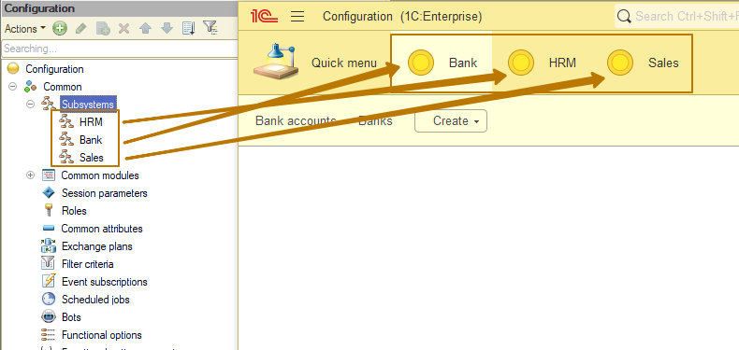
Trước đây, chúng ta đã tạo các phân hệ trong quá trình thực hành. Bây giờ hãy tạo các phân hệ trực thuộc để hiểu rõ hơn mục đích của chúng.
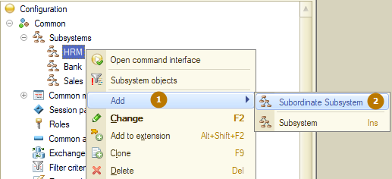

Tôi sẽ tạo phân hệ con Company thuộc phân hệ HRM để đặt cho các đối tượng liên quan đến làm việc với doanh nghiệp, nhân viên, thay đổi nhân sự, v.v vào đó. Sau khi tạo phân hệ, tôi đã loại bỏ các đối tượng khỏi phân hệ HRM và thêm chúng vào phân hệ mới:
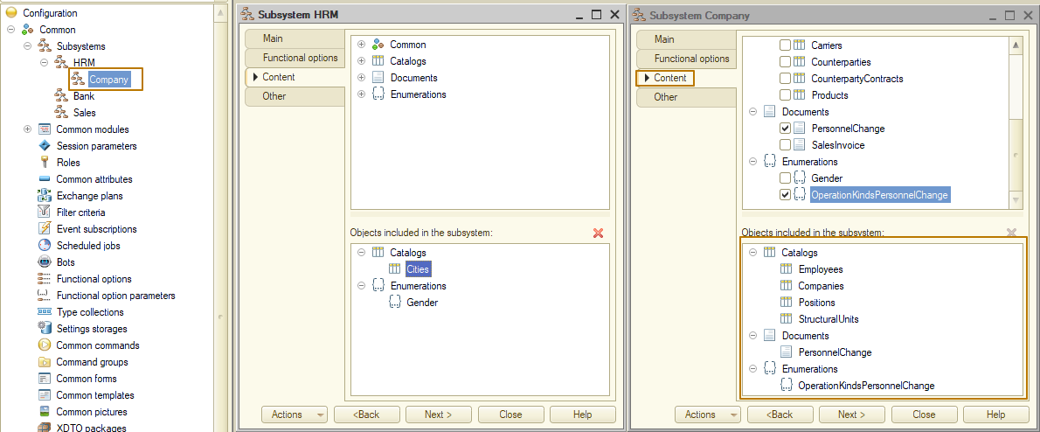
Hãy cập nhật cấu hình và xem những gì đã thay đổi. Kỳ lạ thay, về mặt trực quan mọi thứ vẫn như cũ.
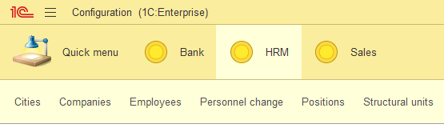
Nhưng khi tôi nhấp lần thứ hai vào phân hệ đang mở, thì giao diện sẽ thay đổi:
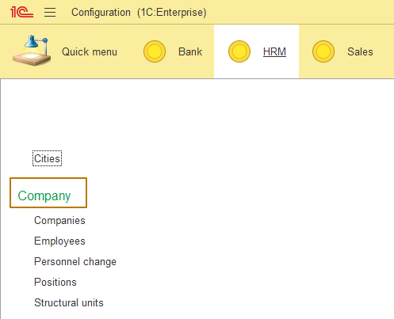
Điều này là do các phân hệ con không hiển thị trong thanh lệnh chức năng của phân hệ hiện tại. Chúng ta sẽ đề cập đến các thanh lệnh trong phần dưới của bài học này.
Mỗi đối tượng cấu hình có thể nằm trong một hoặc nhiều phân hệ. Nói cách khác, nó sẽ hiển thị trong mỗi phân hệ đã chọn.
Tiếp theo, cần lưu ý rằng, các phân hệ kết hợp với khả năng hiển thị theo vai trò cho phép lập trình viên cung cấp cho người dùng giao diện dễ sử dụng và đa dạng tính năng mà không có tính năng thừa nào. Ví dụ: nhân viên kho cần có tính năng nhập và xuất mặt hàng nhưng họ không cần bất cứ tính năng nào khác liên quan đến kế toán hoặc cung cấp dịch vụ.
Do đó, các phân hệ xác định cấu trúc giải pháp ứng dụng, bố trí toàn bộ giao diện người dùng và cho phép sắp xếp các chứng từ, danh mục và báo cáo khác nhau theo các tiêu chí liên quan một cách hợp lý giúp người dùng có thể dễ dàng tìm kiếm. Lưu ý rằng, người dùng sẽ chỉ nhìn thấy những phân hệ (tức là những tính năng của giải pháp ứng dụng) mà họ cần để làm việc.
Ngay cả đối với giải pháp ứng dụng nhỏ, chúng ta có thể xác định một số thành phần chức năng đại diện cho các lĩnh vực chủ đề riêng biệt. Chúng ta có thể đặt mọi thứ liên quan đến kế toán vào một phân hệ và mọi thứ liên quan đến bán hàng vào một phân hệ khác. Tương tự với phân hệ Purchases.
Thông tin về việc lưu trữ và điều chuyển hàng hóa giữa các kho, các biên bản kho như kiểm kê hàng tồn có thể được đưa vào phân hệ Warehouses.
Ngoài ra, để thực hiện các thao tác quản trị cơ sở dữ liệu, cần bổ sung một phân hệ khác mà chỉ cho phép người quản trị truy cập. Do đó, ngay cả đối với ứng dụng nhỏ, chúng ta cũng cần một số đối tượng Subsystem.

Các thuộc tính của phân hệ
Chúng ta hãy cùng xem các thuộc tính của đối tượng cấu hình “Subsystem”. Hộp kiểm “Include in the command interface” như bạn có thể hiểu từ tên của nó, cho phép hiển thị phân hệ này trên giao diện hay không. Một số phân hệ có chức năng phân chia tính năng để chỉ định tính trực thuộc của một số đối tượng metadata với một khối nhất định và không yêu cầu hiển thị trên giao diện.
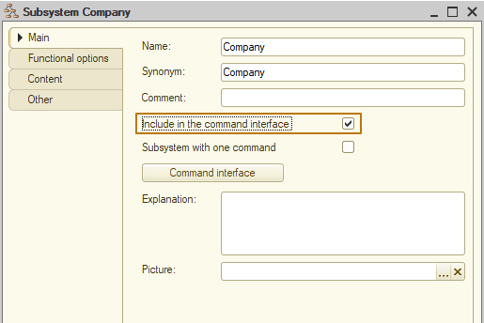
Trường “Explanation” được dùng để hiển thị thông tin về phân hệ dưới dạng ghi chú đẩy khi di chuột.
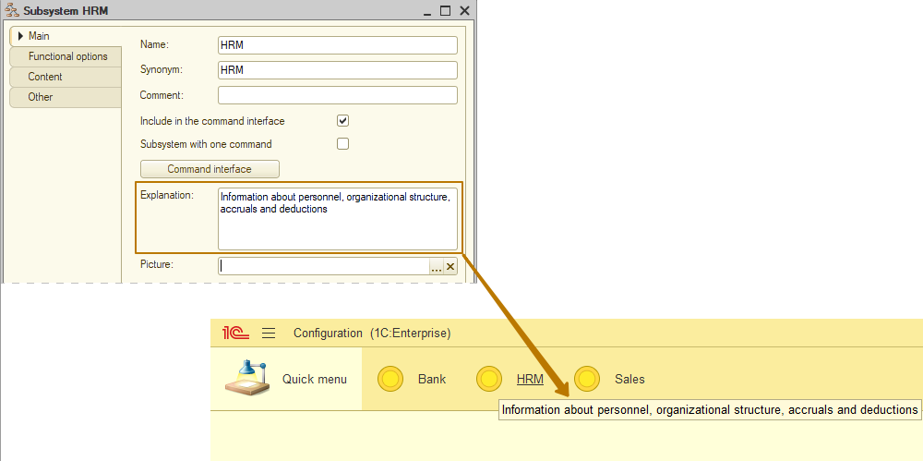
Thuộc tính “Picture” dùng để hiển thị hình ảnh của phân hệ trên giao diện. Các hình ảnh chỉ hiển thị cho các phân hệ cấp cao nhất.
Khi chỉ định hình ảnh có kích thước khác nhau, chiều cao của thanh phân hệ sẽ được tính như sau:
- Nếu có ít nhất một ảnh phân hệ có kích thước dọc lớn hơn 48 pixel, thì tất cả hình ảnh sẽ được giảm tỷ lệ sao cho kích thức dọc là 48 pixel.
- Nếu tất cả hình ảnh trong thanh phân hệ có kích thước dọc nhỏ hơn 48 pixel, thì chiều cao của thanh phân hệ được tính dựa trên kích thước dọc tối đa của ảnh, và ảnh có kích thước nhỏ hơn sẽ được căn giữa trong vùng dành riêng cho hình ảnh.
Hãy thêm hình ảnh cho các phân hệ cấp cao nhất:
- Trong trường Picture hãy nhấp vào nút chọn (1).
- Trong cửa sổ Select picture, tab From configuration, hãy nhấp vào Add (2).
- Nền tảng tạo một đối tượng cấu hình Common picture và mở cửa sổ soạn thảo. Hãy nhấn vào Load from file (3). Chuyển đến thư mục trong hệ thống, chọn tệp ảnh và nhấp Open.
- Trong trường Name, hãy nhập tên của ảnh. Ảnh đã chọn được hiển thị trong cửa sổ soạn Common picture.
- Hãy đóng bộ soạn đối tượng Common picture.
- Bạn có thể thấy rằng, danh sách trong cửa sổ Select picture hiện tại chứa hình ảnh mà bạn đã thêm. Hãy nhấp vào OK (7).
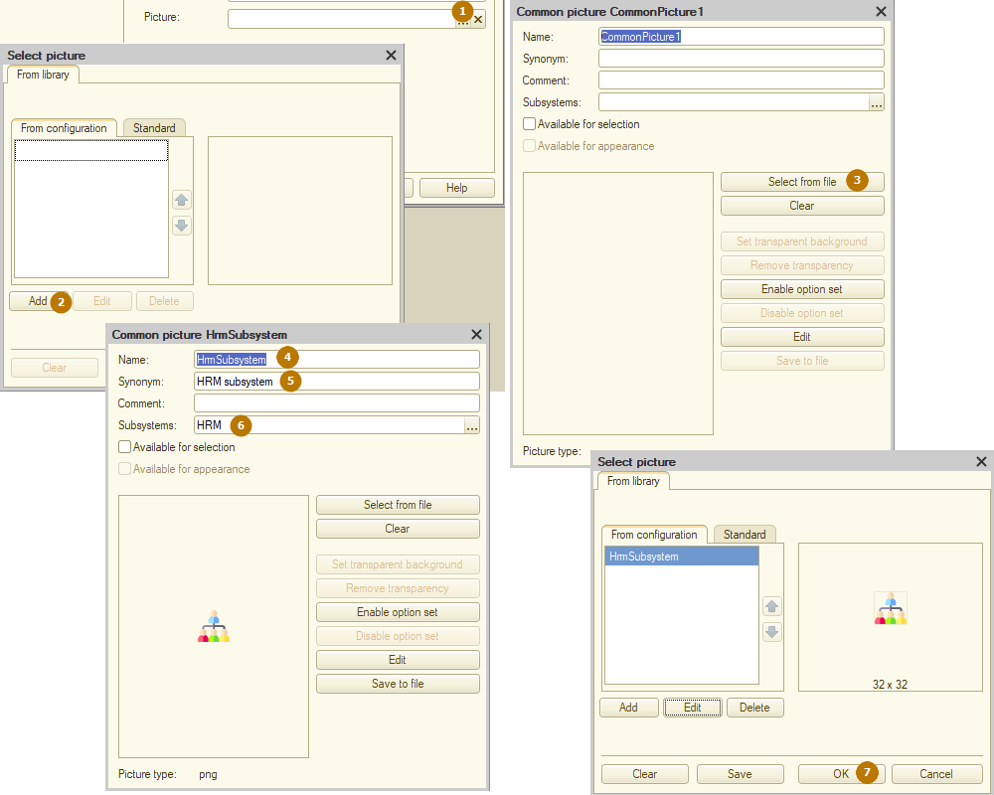
Sau khi hoàn thành, hình ảnh sẽ được thêm vào nhánh Common pictures thuộc cây đối tượng cấu hình. Bạn có thể chỉnh sửa hình ảnh này và sử dụng nó trong cấu hình của mình:
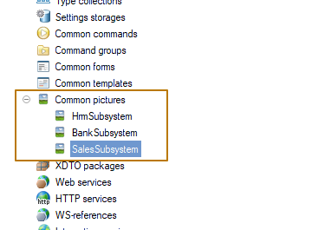
Khi quay lại bộ soạn đối tượng cấu hình phân hệ, bạn có thể thấy rằng, hình ảnh mà bạn chọn đã được gán làm ảnh phân hệ.
Trong giao diện 1C:Enterprise, tên đồng nghĩa đóng vai trò là tên phân hệ và hiển thị bên cạnh hình ảnh.
Nếu phân hệ không có hình ảnh, thì phân hệ được hiển thị trong giao diện với ảnh mặc định.
Trên tab Content, bạn có thể đưa vào hoặc loại bỏ các đối tượng khỏi phân hệ:
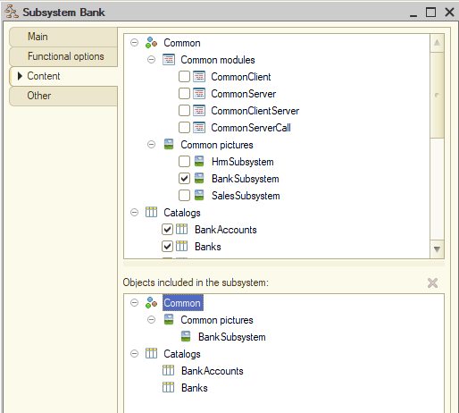
Thanh lệnh (Panels)
Hãy xem xét các thanh lệnh của giải pháp ứng dụng. Lập trình viên có thể tùy chỉnh các thanh lệnh trong cấu hình làm trạng thái mặc định cho từng người dùng và sau đó mỗi người dùng có thể tự thay đổi thành phần và vị trí của thanh lệnh.
Thành phần của các thanh lệnh được chỉnh sửa bằng lệnh “Open client application interface” từ mensu nóng của cấu hình. Khi tạo cấu hình mới, theo mặc định, thành phần các thanh lệnh như sau: thanh lệnh Sections nằm ở trên cùng, bên dưới là thanh lệnh chức năng Current section.
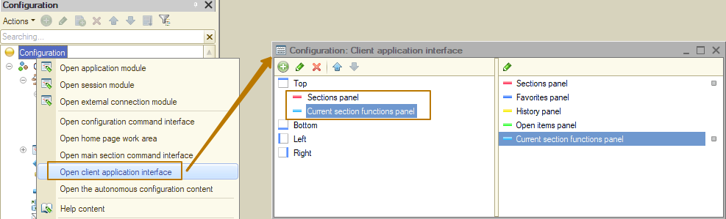
Bây giờ hãy khởi chạy ứng dụng ở chế độ Enterprise và chỉnh sửa thành phần của thanh lệnh.
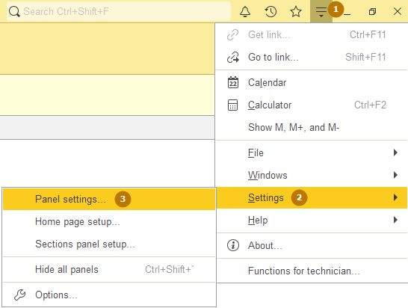
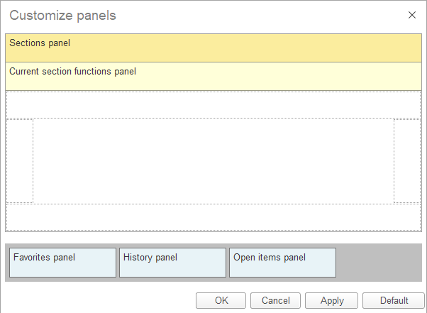
Có thể thêm và xóa các thanh lệnh bằng cách kéo thả. Tôi đã thêm tất cả thanh lệnh vào giao diện và bây giờ tôi sẽ giải thích mục đích của chúng.
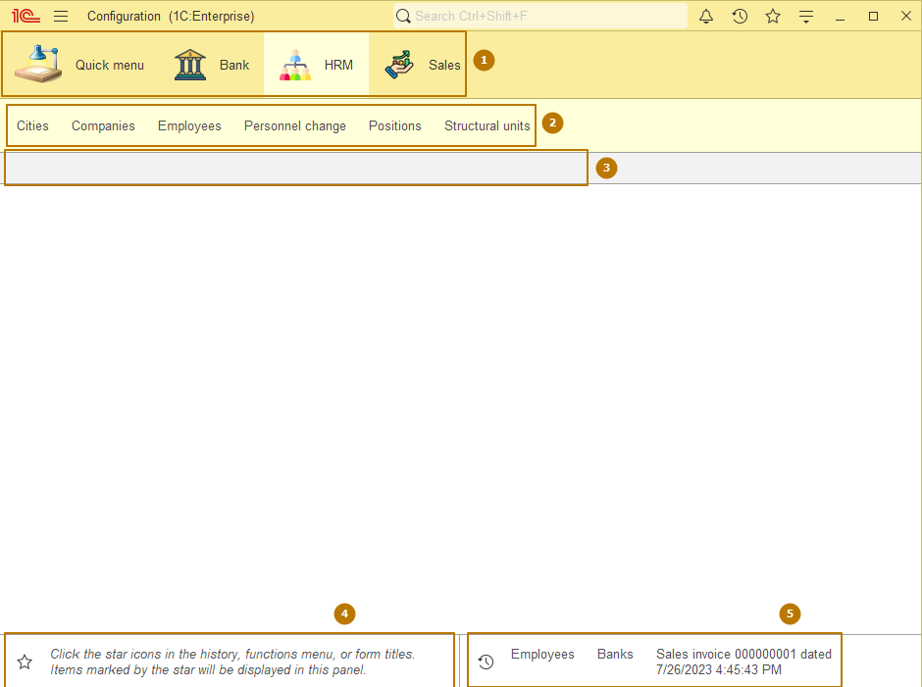
- Thanh phân hệ (Sections panel) là thanh lệnh hiển thị các phân hệ chính của ứng dụng (phân hệ cấp cao nhất). Phân hệ Quick menu được tạo tự động. Phân hệ này được thiết kế để lưu các chứng từ, báo cáo và các phần tử khác mà người dùng thường xuyên truy cập.
- Thanh lệnh chức năng phần hiện tại (Current section functions panel) – hiển thị các đối tượng và lệnh có trong phân hệ được chọn. Nếu chưa chọn phân hệ nào (bằng cách nhấp vào), thì thanh lệnh vẫn trống. Thông thường, thanh lệnh này bị vô hiệu hóa, do nó không phân chia thành các phân hệ con và các phần “reports” và “service”, mà nền tảng tự động tạo ra trong phân hệ chứa báo cáo và bộ xử lý dữ liệu.
- Thanh lệnh các phần tử đang mở (Open items panel) - chứa danh sách tất cả các biểu mẫu đang mở. Ví dụ: nếu bạn mở danh sách các ngân hàng từ phân hệ Banks và danh sách nhân viên từ phân hệ HRM và không đóng những biểu mẫu đó, thì chúng sẽ được hiển thị trên thanh lệnh này. Nó giống với việc mở các tab trình duyệt.
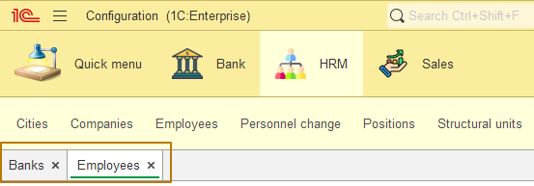
- Thanh ưa thích (The favorites bar) chứa các phần tử được người dùng đánh dấu sao. Có thể bật hoặc tắt biểu tượng ngôi sao trên biểu mẫu bên cạnh tiêu đề:
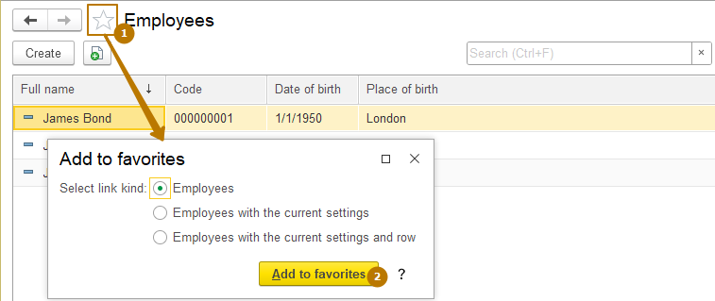
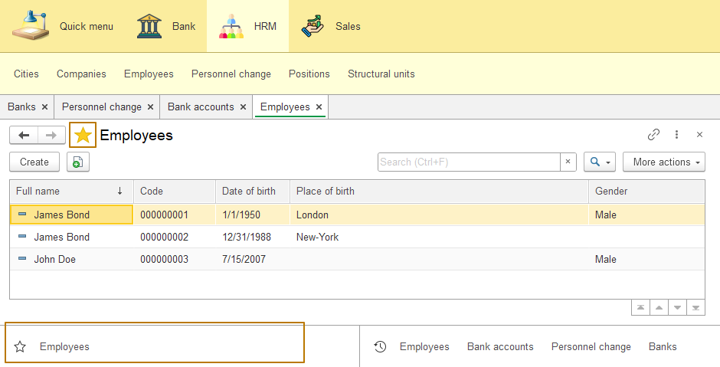
Sau khi thêm vào ưa thích, có thể mở biểu mẫu từ thanh lệnh này, thay vì tìm kiếm các biểu mẫu thường dùng, giúp tiết kiệm thời gian.
Ngoài ra, có thể chỉnh sửa danh sách yêu thích bằng cách nhấp vào ngôi sao trên thanh lệnh ưa thích. Trong danh sách mở ra bạn có thể gắn và bỏ gắn, đổi tên, thay đổi thứ tự các đối tượng bằng cách kéo và thả vào danh sách, hoặc xóa đối tượng khỏi danh sách.
- Thanh lệnh lịch sử (The history panel) lưu lịch sử của các biểu mẫu được mở gần đây nhất. Nếu nhấp vào biểu tượng đồng hồ trên thanh lệnh này, sẽ mở ra một danh sách có thông tin chi tiết bao gồm ngày và giờ mở ra biểu mẫu cụ thể. Từ danh sách này, bạn có thể mở lại các biểu mẫu, cũng như quản lý các mục ưu thích của mình: thêm hoặc xóa bỏ.
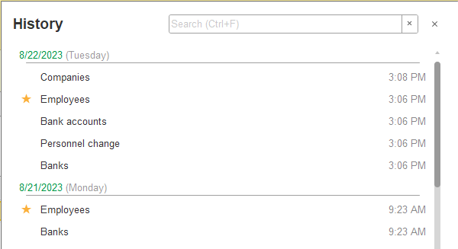
Bạn có thể sử dụng công cụ tìm kiếm (nhấn Ctrl + F để di chuyển nhanh đến hộp tìm kiếm).
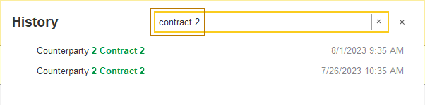

Biểu mẫu (Forms)
Biểu mẫu là một đối tượng được tạo ra để nhập và xem thông tin, cũng như quản lý các quy trình khác nhau. Ứng dụng sử dụng các biểu mẫu để yêu cầu người dùng cung cấp thông tin cần thiết hoặc hiển thị dữ liệu để xem và chỉnh sửa.
Mục đích chính của biểu mẫu là cung cấp cho người dùng các công cụ thuận tiện để nhập và xem thông tin. Giống như văn bản giấy, biểu mẫu cho phép bạn nhập nhanh và lưu các thông tin cần thiết để xử lý tiếp theo, đồng thời nếu cần, có thể quay lại dữ liệu đã nhập trước đó để xem hoặc chỉnh sửa.
Phần hiển thị trên biểu mẫu (visible to users) được mô tả dưới dạng cây chứa các phần tử của biểu mẫu. Các phần tử biểu mẫu có thể là trường nhập liệu, hộp kiểm, nút gạt, các nút thông thường, v.v. Ngoài ra, một phần tử có thể là nhóm chứa các phần tử khác. Nhóm có thể được trình bày dưới dạng khung, thanh lệnh có các thẻ (tabs), trang hoặc thanh lệnh. Ngoài ra, phần tử có thể là bảng chứa các phần tử (cột). Cấu trúc phần tử mô tả sẽ trông giống như biểu mẫu.
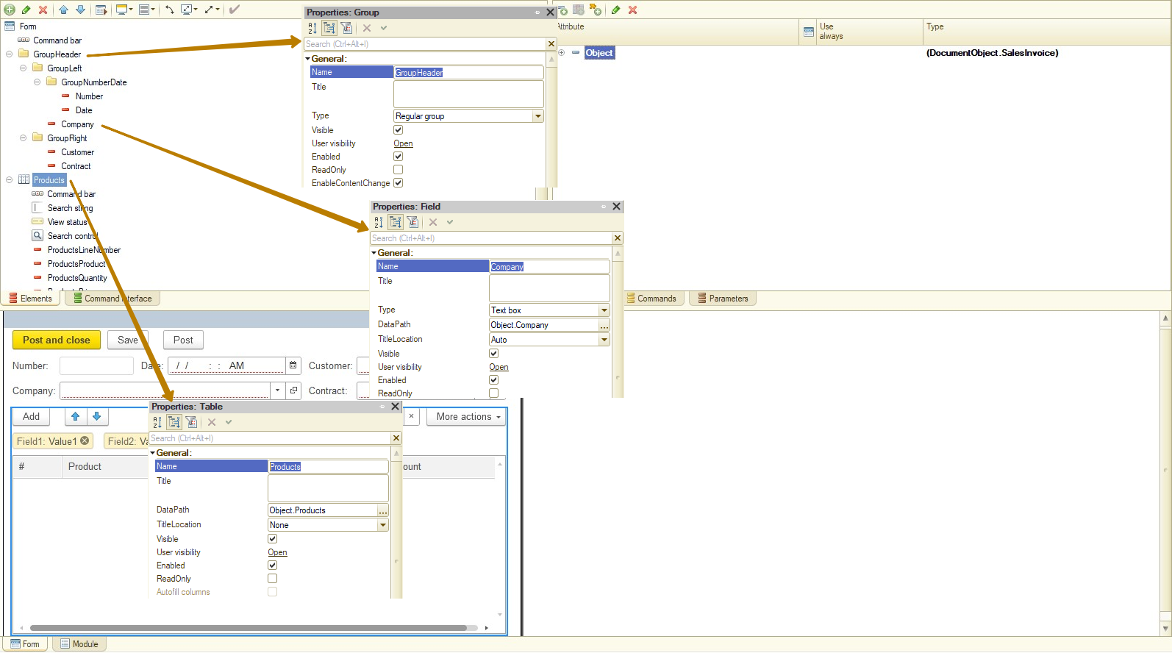Mặt khác, tất cả các chức năng của biểu mẫu đều được mô tả bằng các mục tin và lệnh. Mục tin là dữ liệu mà biểu mẫu làm việc và lệnh là các thao tác mà biểu mẫu thực hiện. Do đó, bằng cách sử dụng bộ soạn biểu mẫu, lập trình viên cần đưa các mục tin và lệnh cần thiết vào biểu mẫu, tạo các phần tử điều khiển để hiển thị chúng và, nếu cần, hợp nhất các phần tử điều khiển vào nhóm.
Hệ thống có thể tự động tạo biểu mẫu của đối tượng ứng dụng, nhưng lập trình viên có thể tự tạo biểu mẫu và xác định thành phần mục tin, lệnh, và phần tử điều khiển hiển thị chúng trên biểu mẫu. Dựa trên mô tả logic này, hệ thống tự động tạo ra hình dạng ngoài của một biểu mẫu để hiển thị cho người dùng. Khi đó, hệ thống sẽ ghi nhận các mục tin khác nhau của dữ liệu được hiển thị (ví dụ: kiểu dữ liệu), để sắp xếp các phần tử điều khiển biểu mẫu sao cho thân thiện tối đa với người dùng. Lập trình viên có thể thiết lập vị trí của các phần tử bằng nhiều tùy chỉnh khác nhau. Họ có thể xác định thứ tự phần tử điều khiển, đặt chiều rộng và chiều cao mong muốn. Tuy nhiên, đây chỉ là thông tin bổ sung giúp hệ thống hiển thị biểu mẫu.
Trên biểu mẫu, lập trình viên không chỉ có thể sử dụng các lệnh của chính biểu mẫu mà còn có thể sử dụng các lệnh chung được sử dụng trong giao diện lệnh của toàn bộ cấu hình. Ngoài ra, có thể tạo các lệnh tùy chọn sẽ mở ra biểu mẫu khác dựa trên dữ liệu cụ thể của biểu mẫu hiện tại. Ví dụ: đó có thể là lệnh gọi báo cáo số dư hàng tồn kho trong một kho cụ thể, tại thời điểm được chọn trong biểu mẫu hóa đơn bán hàng.
Trên biểu mẫu có tính năng đính kèm thông báo của người sử dụng vào dữ liệu biểu mẫu. Điều này cho phép hệ thống xác định một cách trực quan và kích hoạt các phần tử điều khiển biểu mẫu mà người dùng đã bị lỗi khi điền.
Ngoài ra, biểu mẫu còn tự động ghi nhận vai trò khả dụng của dữ liệu. Ví dụ: nếu người sử dụng nào đó không thể xem một mục tin cụ thể của đối tượng hiển thị, thì hệ thống sẽ tự động xóa phần tử điều khiển biểu mẫu liên kết với mục tin này và sau đó xây dựng lại biểu mẫu.
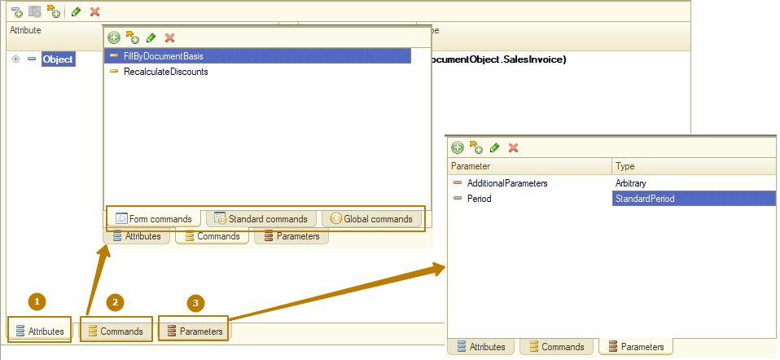
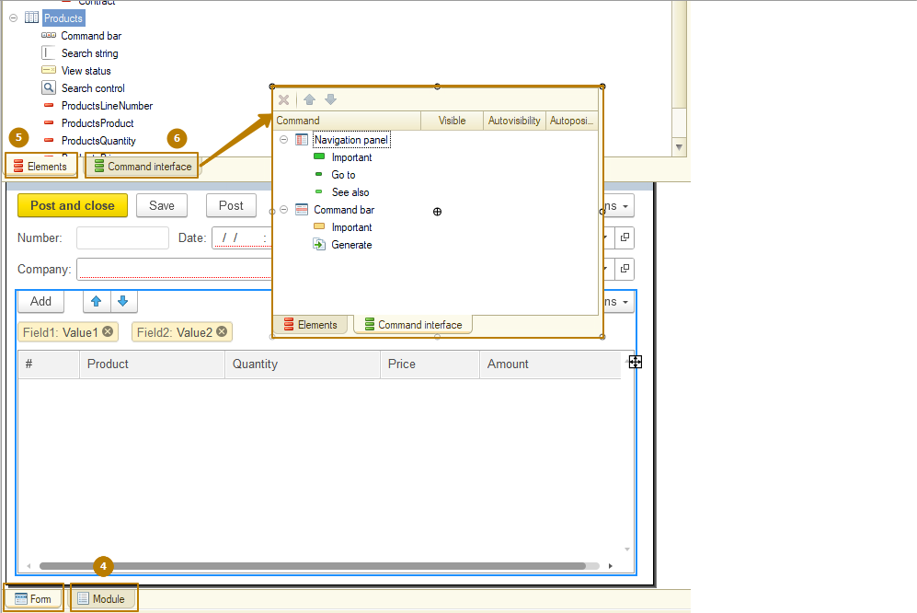
Để tạo biểu mẫu, hãy sử dụng bộ soạn biểu mẫu có sẵn ở chế độ Designer. Trong bộ soạn này, có thể xác định các tính năng sau:
- Mục tin biểu mẫu. Dùng để lưu dữ liệu để làm việc với biểu mẫu.
- Lệnh biểu mẫu. Dùng để thực hiện các thao tác khác nhau trong biểu mẫu.
- Tham số biểu mẫu. Dùng để tạo ra liên kết giữa các biểu mẫu và kiểm soát tính năng của biểu mẫu khi mở ra.
- Mô-đun biểu mẫu. Chứa code chương trình liên quan đến chức năng của biểu mẫu.
- Phần tử biểu mẫu. Dùng để hiển thị và chỉnh sửa các mục tin của biểu mẫu, cũng như hiển thị và chạy các lệnh.
- Giao diện lệnh. Chứa các lệnh có thể thực hiện trong biểu mẫu và được cung cấp bởi cả giao diện lệnh chung và các lệnh biểu mẫu. Tính thích ứng của biểu mẫu trong Mobile client.
Lưu ý: Các biểu mẫu cần hiển thị đồng thời trên cả Server và Client. Hãy luôn ghi nhớ điều này khi thiết kế biểu mẫu.

Mục tin (Attributes)
Bộ mục tin biểu mẫu mô tả dữ liệu được hiển thị, chỉnh sửa và lưu trữ trên biểu mẫu. Tương tự, chính các mục tin biểu mẫu không cho phép hiển thị và chỉnh sửa dữ liệu. Đúng hơn, các phần tử điều khiển biểu mẫu liên kết với các mục tin tương ứng dùng để hiển thị và chỉnh sửa dữ liệu. Tập hợp tất cả các mục tin biểu mẫu sẽ được gọi là dữ liệu biểu mẫu.
Lưu ý: Hãy nhớ rằng tất cả dữ liệu biểu mẫu phải được mô tả dưới dạng mục tin biểu mẫu. Không được phép sử dụng các biến mô-đun biểu mẫu như nguồn dữ liệu cho các phần tử điều khiển biểu mẫu.
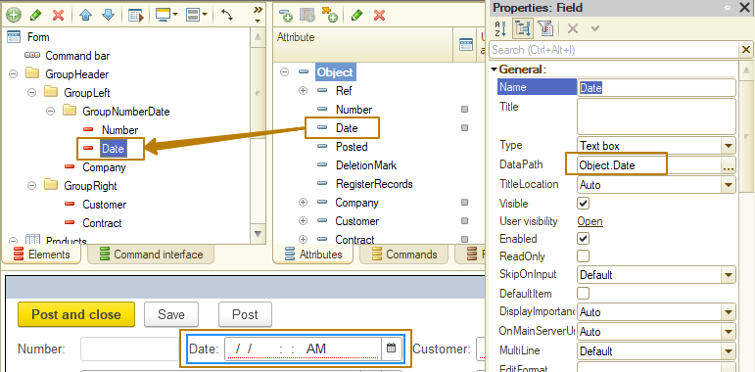
Có thể tùy chỉnh tính khả dụng của một mục tin nhất định trong biểu mẫu thông qua các tùy chọn chức năng (chúng ta sẽ xem xét chủ đề này sau).
Có tính năng gán mục tin chính (Main attribute) của biểu mẫu, đây là mục tin xác định chức năng chuẩn của biểu mẫu (phần mở rộng biểu mẫu).
Lưu ý: Hãy nhớ rằng một biểu mẫu chỉ có thể có một mục tin chính.
Phần mở rộng biểu mẫu bao gồm các mục tin bổ sung, phương thức và tham số biểu mẫu của đối tượng ClientApplicationForm chuyên dùng cho kiểu mục tin chính của biểu mẫu.

Biểu mẫu làm việc với tập hợp các kiểu dữ liệu giới hạn:
- Các kiểu dữ liệu được sử dụng trực tiếp trong biểu mẫu. Đó là các kiểu được hỗ trợ trên cả Thin client và Web client (ví dụ, Number, CatalogRef.Items, GraphicalSchema và SpreadsheetDocument).
- Các kiểu dữ liệu cần chuyển đổi thành kiểu dữ liệu đặc biệt. Đó là các kiểu dữ liệu của biểu mẫu. Các kiểu dữ liệu này được hiển thị trong danh sách mục tin biểu mẫu trong dấu ngoặc đơn, ví dụ (CatalogObject.Items).
- Danh sách động - Dynamic List là kiểu dữ liệu đặc biệt cho phép tổ chức hiển thị thông tin tùy ý lấy từ bảng cơ sở dữ liệu vào biểu mẫu. Để thực hiện việc này, hãy chỉ định bảng được hiển thị hoặc mô tả lựa chọn kết quả bằng ngôn ngữ truy vấn. Công cụ này dựa trên hệ thống dàn dựng dữ liệu và cung cấp bộ tính năng để sắp xếp, chọn, tìm kiếm, gom nhóm và trang trí quy ước đối với dữ liệu nhận được.
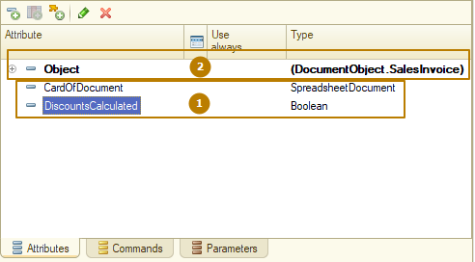
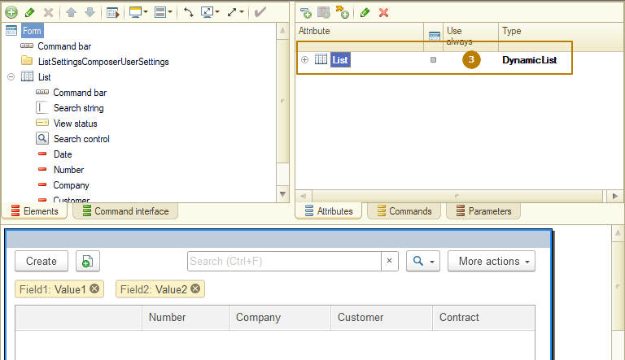
Một số kiểu dữ liệu ứng dụng (như CatalogObject và v.v.) không có trên Thin client hoặc Web client. Do đó, để trình bày các kiểu dữ liệu ứng dụng như vậy trong biểu mẫu, nền tảng có sẵn một số kiểu dữ liệu đặc biệt được dùng để làm việc trên các biểu mẫu. Tính năng này dẫn đến sự cần thiết phải chuyển đổi các đối tượng ứng dụng thành dữ liệu biểu mẫu (và ngược lại).
Những dạng dữ liệu sau được sử dụng:
FormDataStructure. Chứa tập hợp mục tin có kiểu tùy ý. Các mục tin có thể là những cấu trúc, tập hợp hoặc cấu trúc có tập hợp khác. Ví dụ: kiểu dữ liệu này trình bày đối tượng CatalogObject trong biểu mẫu.
FormDataCollection. Danh sách các giá trị kiểu mảng. Phần tử tập hợp được truy cập theo chỉ mục hoặc ID. Trong các tập hợp bắt nguồn từ tập hợp bản ghi của biểu ghi hoặc bảng đối tượng, trường LineNumber của phần tử tập hợp không tương ứng với chỉ mục thực tế của phần tử tập hợp. Trong một số trường hợp, có thể không có quyền truy cập bằng ID, do kiểu đối tượng ứng dụng mà tập hợp này trình bày. Bất kỳ số nguyên nào cũng có thể được dùng như ID. Kiểu dữ liệu này là bảng trong biểu mẫu.
FormDataStructureAndCollection. Đối tượng được trình bày đồng thời dưới dạng cấu trúc và tập hợp. Có thể liên kết đối tượng như với đối tượng bất kỳ này. Ví dụ, kiểu dữ liệu này trình bày tập hợp bản ghi trong biểu mẫu.
FormDataTree. Đối tượng dùng để lưu dữ liệu phân nhánh.
Quan trọng! Bạn không nên sử dụng dữ liệu biểu mẫu làm tham số của thủ tục và hàm chuyển phần tử điều khiển từ Client sang Server, đồng thời để làm giá trị trả về của hàm, nếu phần tử điều khiển được chuyển sang Client.
Quan trọng! Khi gọi ra các thủ tục và hàm của Server và trả lại phần tử điều khiển cho Client, thì chỉ những thay đổi về dữ liệu mới được chuyển sang biểu mẫu.
Đối tượng ứng dụng được trình bày bởi một hoặc nhiều phần tử dữ liệu của biểu mẫu. Nhìn chung, phân nhánh và thành phần dữ liệu biểu mẫu phụ thuộc vào độ phức tạp và mối tương quan giữa các đối tượng ứng dụng của biểu mẫu.
Ví dụ: chứng từ chứa bảng sẽ được trình bày bởi một đối tượng kiểu FormDataStructure (chứng từ) mà đối tượng kiểu FormDataCollection (bảng chứng từ) là trực thuộc.
Lưu ý: Khi thiết kế cấu hình, hãy ghi nhớ rằng, chỉ có thể sử dụng các đối tượng ứng dụng trên Server, trong khi các đối tượng dữ liệu của biểu mẫu có thể được sử dụng trên cả Server và Client.
Khi tạo mục tin biểu mẫu, hãy chú ý một số hạn chế sau:
Cấm gán giá trị của các kiểu Array và Map cho các mục tin của biểu mẫu.
- Đối với các mục tin có kiểu đối tượng tùy ý, như: FormDataStructure, FormDataCollectionItem, FormDataTreeItem, FormDataStructureAndCollection, không được phép gán giá trị kiểu Array và Map.
- Không nên sử dụng các giá trị kiểu Array và Map làm phần tử tập hợp kiểu Structure hoặc ValueList. Trong các trường hợp trên, hãy sử dụng các tập hợp cố định: FixedArray và FixedMap.
- Không nên sử dụng các kiểu Structure và ValueList trong dữ liệu mục tin của biểu mẫu (nghĩa là trong thuộc tính của mục tin).
- Trong mục tin biểu mẫu có kiểu Arbitrary, hoặc sử dụng tập hợp (array, map, v.v.) để làm giá trị mục tin này, thì đối với mục tin (hoặc thuộc tính tập hợp) như vậy, không nên đặt các giá trị có chứa các đối tượng ứng dụng sau:
- DocumentObject
- CatalogObject
- BusinessProcessObject
- TaskObject
- ChartOfCharacteristicTypesObject
- ChartOfCalculationTypesObject
- ExchangePlanObject
- ChartOfAccountsObject
- ExternalDataSourceCubeDimensionTableObject
- ExternalDataSourceTableObject
Trên thực tế, chúng ta có thể nói rằng, dữ liệu biểu mẫu là sự trình bày thống nhất dữ liệu từ các đối tượng ứng dụng khác nhau mà theo đó biểu mẫu làm việc và hiển thị một cách thống nhất trên Server và Client. Nghĩa là, biểu mẫu chỉ có hình dạng nhất định đối với các đối tượng ứng dụng này dưới dạng kiểu dữ liệu riêng và khi cần, có thể thực hiện chuyển đổi giữa chúng. Tuy nhiên, nếu lập trình viên tùy hình triển khai thuật toán xử lý dữ liệu riêng thì họ cần tự thực hiện chuyển đổi dữ liệu (từ các kiểu cụ thể sang các kiểu ứng dụng và ngược lại).
Khi chỉnh sửa mục tin biểu mẫu, bạn có thể tác động đến việc truyền dữ liệu giữa Server và Client trong khi biểu mẫu làm việc. Để thực hiện việc này, hãy sử dụng cột bộ soạn thuộc tính “Always use”. Thao tác của mục tin này là khác nhau đối với ba kiểu mục tin:
- Đối với mục tin thuộc danh sách động (cột danh sách động):
- Mục tin được bật sử dụng. Mục tin luôn được đọc từ cơ sở dữ liệu và đưa vào dữ liệu của biểu mẫu.
- Mục tin bị tắt sử dụng. Mục tin được đọc từ cơ sở dữ liệu và đưa vào dữ liệu biểu mẫu.
- Đối với mục tin thuộc tập hợp bản ghi của biểu ghi:
- Mục tin được bật sử dụng. Các bản ghi của biểu ghi chứng từ được đọc từ cơ sở dữ liệu và sẽ có mặt trong dữ liệu biểu mẫu.
- Mục tin bị tắt sử dụng. Các bản ghi của biểu ghi chứng từ sẽ không được đọc từ cơ sở dữ liệu và không được đưa vào dữ liệu biểu mẫu (nếu không có phần tử biểu mẫu liên kết đến các bản ghi của biểu ghi chứng từ).
- Đối với các mục tin còn lại của biểu mẫu:
- Mục tin được bật sử dụng. Mục tin sẽ xuất hiện trong dữ liệu biểu mẫu, bất kể có hay không có ít nhất một phần tử biểu mẫu được liên kết với mục tin hoặc mục tin trực thuộc.
- Mục tin bị tắt sử dụng. Mục tin sẽ chỉ xuất hiện trong dữ liệu biểu mẫu, nếu có một phần tử biểu mẫu được liên kết với mục tin hoặc mục tin trực thuộc. Khác với các mục tin của danh sách động, khả năng hiển thị của phần tử được liên kết với mục tin trong trường hợp này không có ý nghĩa.
Lưu ý: Hãy nhớ rằng tập hợp thuộc tính được đặt cho mục tin cấp trên ảnh hưởng đến tất cả mục tin trực thuộc. Ví dụ, nếu thuộc tính “Use always” bị xóa đối với bảng chứng từ, thì hệ thống giả định rằng, thuộc tính này cũng bị xóa đối với tất cả các mục tin trực thuộc (bất kể trạng thái thực tế của mục tin là như thế nào).
Trong bộ soạn mục tin (cột Type), nếu mô tả kiểu dữ liệu được hiển thị trong dấu ngoặc đơn, ví dụ (CatalogObject.Products), điều này có nghĩa là kiểu áp dụng sẽ được chuyển đổi thành kiểu dữ liệu biểu mẫu.
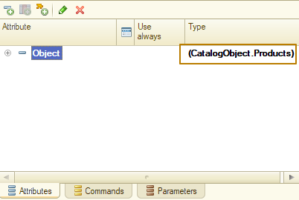
Ở đây CatalogObject.Products không phải là kiểu mục tin thực tế Object. Dạng thực sự là FormDataStructure.
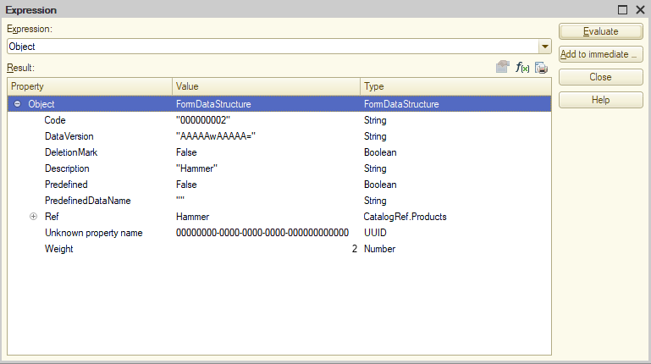
Hãy xem xét một số tính năng của các mục tin biểu mẫu thuộc nhiều kiểu khác nhau:
- Đối với các mục tin biểu mẫu có kiểu ValueTable và ValueTree, có thể thêm cột (lệnh Add attribute column). Điều này xác định cấu trúc dữ liệu của tập hợp tạo ra.
- Đối với mục tin có kiểu FormDataCollection (ví dụ: bảng đối tượng) và kiểu FormDataStructureAndCollection (ví dụ: tập hợp bản ghi của biểu ghi), có thể chỉ định các cột mục tin bổ sung (lệnh Add attribute column) mà không liên kết với dữ liệu được lưu trong cơ sở thông tin.
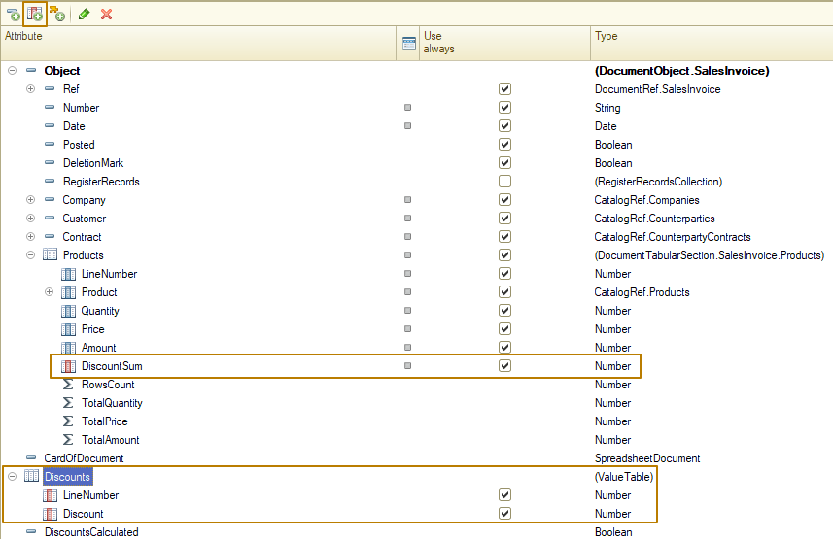
Hệ thống sẽ tạo những cột này theo phương thức tạo dữ liệu biểu mẫu. Có thể truy cập các mục tin như vậy trên cả Client và Server.
Ví dụ điền cột mục tin không được liên kết với dữ liệu biểu mẫu:
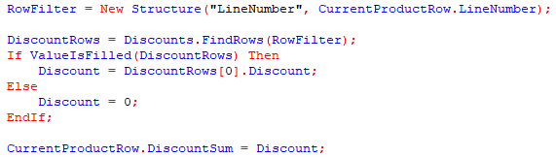
- Đối với mục tin có dạng ValueList, có thể đặt dạng kiểu giá trị (thuộc tính Value type) trong đó sẽ lưu danh sách. Đồng thời, hệ thống sẽ tự động giới hạn kiểu dữ liệu được thêm vào khi thêm trực tiếp. Ngoài ra, không cấm thêm theo chương trình, nhưng sẽ thử chuyển giá trị của kiểu bổ sung vào kiểu bị giới hạn (hoặc kiểu linh hoạt). Cũng có thể liên kết mục tin Value type với phần tử biểu mẫu và giới hạn kiểu dữ liệu có thể thêm vào danh sách giá trị ở chế độ trực tác.
- Đối với mục tin có dạng DynamicList, có thể thiết lập tham số danh sách: bảng chính, tùy chỉnh và v.v.
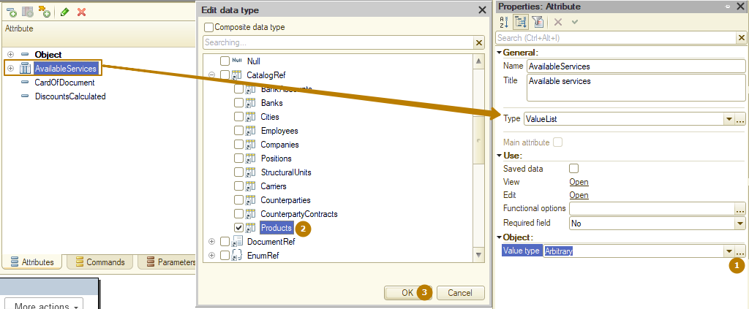
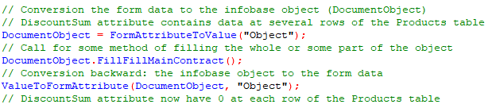

Chuyển đổi dữ liệu đối tượng được áp dụng thành dữ liệu biểu mẫu và ngược lại
Có một bộ phương thức toàn cục để chuyển đổi dữ liệu đối tượng ứng dụng thành dữ liệu biểu mẫu và ngược lại:
- ValueToFormData()
- FormDataToValue()
- CopyFormData()
Các phương thức làm việc với đối tượng ứng dụng chỉ có sẵn trong các thủ tục Server. Phương thức sao chép giá trị giữa dữ liệu biểu mẫu có sẵn trên cả Server và Client, vì nó không yêu cầu các đối tượng ứng dụng làm tham số.
Khi chuyển đổi dữ liệu biểu mẫu sang đối tượng ứng dụng, hãy xem xét tính tương thích của chúng.
- ValueToFormData(). Chuyển đổi đối tượng ứng dụng thành dữ liệu biểu mẫu.
- FormDataToValue(). Chuyển đổi dữ liệu biểu mẫu thành đối tượng ứng dụng.
- CopyFormData(). Sao chép dữ liệu biểu mẫu với cấu trúc tương thích. Trả về True nếu bản sao chép thành công. Trả về False nếu cấu trúc đối tượng không tương thích.
Khi chuyển đổi dữ liệu biểu mẫu sang các đối tượng ứng dụng và ngược lại, các đối tượng sẽ được lưu vào bộ nhớ đệm và kiểm tra khả năng cập nhật của phiên bản đối tượng được lưu vào bộ nhớ đệm.
Lưu ý: Khi thực hiện các thao tác chuẩn (mở biểu mẫu, chạy lệnh chuẩn Write, v.v.) trong biểu mẫu có mục tin chính, quá trình chuyển đổi sẽ được thực hiện tự động.
Hãy lấy một ví dụ về cách sử dụng chuyển đổi dữ liệu trong thuật toán riêng.
&AtClient
Procedure WriteObject();
WriteObjectAtServer();
EndProcedure

&AtServer
Procedure WriteObjectAtServer()
ObjectItem = FormDataToValue(Form.Object, Type("CatalogObject.Items"));
ObjectItem.Write();
EndProcedure
Ngoài ra, đối tượng ClientApplicationForm có sẵn các phương thức trên Server
- ValueToFormAttribute(). Chuyển đổi đối tượng ứng dụng thành mục tin biểu mẫu đã chỉ định.
- FormAttributeToValue(). Chuyển đổi mục tin dữ liệu biểu mẫu thành đối tượng ứng dụng.
Trong đa số trường hợp, việc sử dụng FormAttributeToValue được ưu tiên hơn FormDataToValue trong mô-đun biểu mẫu.
Việc tuân thủ đề xuất này sẽ giúp bạn đảm bảo code nhất quán với các ứng dụng 1C:Enterprise khác. Ngoài ra, FormAttributeToValue có cú pháp đơn giản hơn FormDataToValue, do đó ít có khả năng xảy ra lỗi code hơn.
FormDataToValue yêu cầu kiểu dữ liệu phải được chỉ định rõ ràng.
Products = FormDataToValue(ProductsTable, Type("ValueTable"));
Ngược lại, FormAttributeToValue không yêu cầu chỉ định kiểu dữ liệu.
Products = FormAttributeToValue("ProductsTable");.
Khi chuyển đổi các đối tượng kiểu ValueTable hoặc ValueTree thành dữ liệu biểu mẫu bằng cách sử dụng phương thức ValueToFormData() hoặc ValueToFormAttribute(), hãy lưu ý rằng đối tượng cần chuyển đổi phải chứa tất cả các cột dữ liệu biểu mẫu.
Quan trọng! Các cột mục tin không gắn với dữ liệu sẽ không tham gia vào quá trình chuyển đổi giá trị giữa dữ liệu biểu mẫu và đối tượng cơ sở thông tin và ngược lại. Các cột bị thiếu trong dữ liệu đối tượng sẽ bị xóa khi chuyển đổi sang dữ liệu biểu mẫu.
Chỉ mục tin biểu mẫu có các kiểu sau mới có thể được sử dụng làm tham số đầu tiên của phương thức FormAttributeToValue() và FormDataToValue():
- FormDataStructure
- FormDataCollection
- FormDataStructureAndCollection
- FormDataTree.

Ví dụ:
&AtServer
Procedure CalculateTotalAtServer()
// Convert the Object attribute to an applied object.
DocumentObject = FormAttributeToValue("Object");
// Perform recomputing by the method defined in the document module.
DocumentObject.CalculateTotal();
// Convert the applied object back to an attribute.
ValueToFormAttribute(DocumentObject, "Object");

EndProcedure

Thuộc tính mục tin (Attribute properties)
Chúng ta hãy xem xét một số thuộc tính của mục tin biểu mẫu.
Tiêu đề (Title) là nội dung được dùng làm tiêu đề của phần tử biểu mẫu liên kết với mục tin này, nếu thuộc tính Title của phần tử biểu mẫu không được chỉ định rõ ràng.
Mục tin chính (Main attribute) xác định rằng mục tin biểu mẫu này là chính và do đó xác định phần mở rộng của biểu mẫu.
(Dữ liệu đã lưu) Saved data. Nếu thuộc tính này được đặt thành một mục tin, thì việc sửa đổi tương tác của mục tin này sẽ dẫn đến:
- Cố gắng chặn mục tin biểu mẫu được liên kết.
- Bật thuộc tính “Modified” trên biểu mẫu.
- Nếu mục tin có thuộc tính ”Saved data” được bật và biểu mẫu ở chế độ “Read only”, thì tất cả các phần tử biểu mẫu được liên kết với mục tin này cũng sẽ có trạng thái “Read only”.
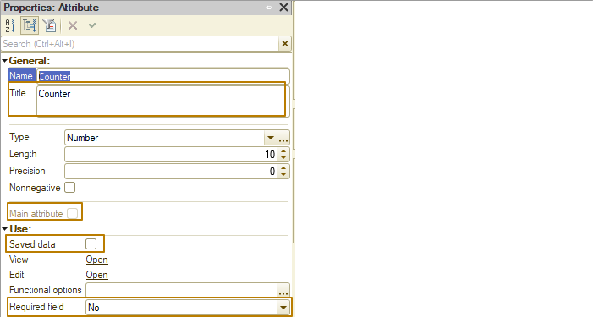
Trường bắt buộc điền (Required field). Xác định xem có cần kiểm tra mục tin này để điền hay không (giá trị thuộc tính là Display error). Chỉ có thể kiểm tra Fill đối với các mục tin có kiểu sau:
- Các kiểu dữ liệu cơ bản (Number, String, Boolean, Date, mọi kiểu tham chiếu, kỳ chuẩn)
- Value list
- Value tree
- Value table
Lưu ý: Việc điền mục tin được kiểm tra tương tự như hàm ValueIsFilled(). Kiểm tra việc điền cho biết một bảng được coi là đã điền khi nó chứa ít nhất một dòng.

Các tham số biểu mẫu (Form parameters)
Các tham số biểu mẫu (tab Parameters) phục vụ hai mục đích:
- Mô tả tập dữ liệu sẽ ảnh hưởng đến việc mở biểu mẫu (tham số hóa). Để làm điều này, hãy liệt kê tất cả các tham số cần thiết và chỉ định dạng của chúng.
- Xác định các tham số sẽ ảnh hưởng đến việc khóa tính duy nhất của biểu mẫu. Để làm điều này, hãy đặt thuộc tính Key parameter cho những tham số sẽ tham gia vào việc hình thành khóa duy nhất của biểu mẫu. Khi thử mở một biểu mẫu, hệ thống sẽ tìm kiếm biểu mẫu hiện có bằng cách sử dụng khóa duy nhất của biểu mẫu được tạo trước đó. Nếu có một biểu mẫu có khóa duy nhất đã nhận trong hệ thống thì biểu mẫu này sẽ được trả về. Nếu không, sẽ tạo ra một biểu mẫu mới.
Khi gọi một biểu mẫu, giá trị của các tham số do lập trình viên tạo ra có thể được chỉ định trong cấu trúc tham số cùng với các tham số hệ thống của các biểu mẫu (nếu có).
Các tham số biểu mẫu có thể được chuyển sang biểu mẫu tại thời điểm tạo biểu mẫu. Có thể phân tích các tham số được truyền trong sự kiện OnCreateAtServer() (tập hợp Parameters là thuộc tính của đối tượng ClientApplicationForm):
Tại nơi gọi:
// Generate a form parameter.
Parameters = New Structure();
Parameters.Insert("PickMode", PredefinedValue("Enumeration.PickModes.Simple"));

// Open a form with specified parameters.
OpenForm("CommonForm.PickProducts", Parameters);
Trong mô-đun biểu mẫu:
&AtServer
Procedure OnCreateAtServer(Cancel, StandardProcessing)
// Check if the form contains such a parameter
If Parameters.Property("PickMode") Then
If Parameters.PickMode= Enumerations.PickModes.Simple Then
…
EndIf;
EndIf;
EndProcedure
Quan trọng! Sau khi gọi ra hàm sự kiện OnCreateAtServer, tất cả các tham số biểu mẫu không phải là chính sẽ bị xóa khỏi tập hợp Parameters.
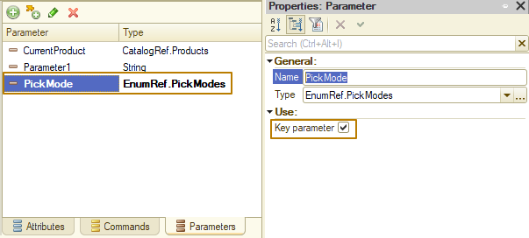
Các tham số chính được đánh dấu bằng phông chữ đậm trong danh sách
Lưu ý: Các tham số không phải là chính trong biểu mẫu cần thiết để làm việc tiếp theo có thể được lưu trong dữ liệu biểu mẫu.
Khi làm việc với các tham số biểu mẫu, hãy lưu ý rằng, hành vi của các tham số có thể được coi là tương đương với hành vi của hệ thống, nếu giá trị tham số không được chỉ định rõ ràng (bị bỏ qua) khi gọi ra phương thức ngôn ngữ 1C:Enterprise. Trong trường hợp này, giá trị tham số sẽ được đặt thành Undefined (hoặc giá trị mặc định). Các tham số biểu mẫu hoạt động tương tự: nếu tham số được đặt khi biểu mẫu được mở trên ứng dụng Client, thì tham số này sẽ hiển thị trong cấu trúc tham số biểu mẫu với một giá trị được đặt. Nếu c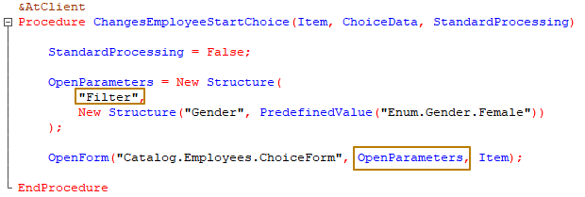hưa chỉ định tham số khi mở biểu mẫu, thì nền tảng sẽ tự động thêm tham số vào cấu trúc của tham số nhưng giá trị của tham số này sẽ là Undefined. Điều này tương đương với việc bỏ qua tham số khi gọi ra phương thức. Hành vi được mô tả ở trên giống nhau đối với tất cả các tham số do người phát triển tạo ra và các tham số chuẩn của biểu mẫu.
Để hỗ trợ tương tác tự động giữa các biểu mẫu, hệ thống cung cấp nhiều tham số chuẩn dùng để quản lý biểu mẫu khi mở ra. Thông qua các tham số này, hệ thống thực hiện lựa chọn trong các trường biểu mẫu từ các biểu mẫu lựa chọn, mở biểu mẫu đối tượng, thao tác các lệnh chuẩn, v.v. Nghĩa là, chúng cung cấp nhiều kịch bản làm việc khác nhau của giao diện có sẵn trong hệ thống. Tuy nhiên, lập trình viên cũng có thể sử dụng những tham số này bằng ngôn ngữ 1C:Enterprise bằng cách chuyển chúng khi gọi ra phương thức OpenForm().

Để xem danh sách các tham số biểu mẫu chuẩn tùy thuộc vào kiểu mở rộng biểu mẫu, trong trợ giúp tích hợp sẵn, hãy chuyển đến phần Help - Interface (managed) - Client application form - Client application form extension for...
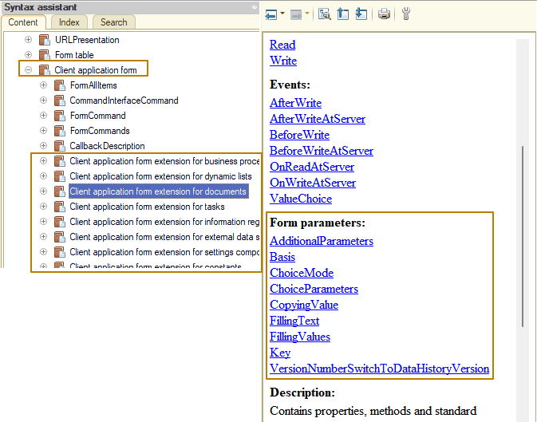
Lưu ý: Đối với các biểu mẫu danh sách và biểu mẫu lựa chọn, hãy xem “Client application form extension for dynamic lists”, vì dạng mục tin chính của các biểu mẫu đó là danh sách động.

Các lệnh biểu mẫu (Form commands)
Các thao tác trên biểu mẫu được thực hiện bằng cách sử dụng các lệnh biểu mẫu. Chính các lệnh này chỉ đóng vai trò mô tả các thao tác được thực hiện. Để lệnh thực hiện chức năng của nó, cần gắn lệnh với phần tử biểu mẫu (ví dụ như Button). Trong biểu mẫu có nhiều nhóm lệnh:
- Các lệnh do lập trình viên tạo trong quá trình thiết kế biểu mẫu. Đối với chúng, cần tạo trực tiếp hàm sự kiện trong mô-đun biểu mẫu.
- Các lệnh chuẩn được cung cấp bởi phần mở rộng mục tin biểu mẫu chính và phần mở rộng của các mục tin là danh sách (ví dụ: bảng đối tượng, danh sách động, tập hợp bản ghi của biểu ghi thông tin, và v.v.) nếu có phần tử biểu mẫu được liên kết với mục tin này.
- Các lệnh toàn cục được cung cấp bởi giao diện lệnh toàn cục. Các lệnh như vậy có thể không được tham số hóa hoặc được tham số hóa. Các lệnh toàn cục được tham số hóa sẽ chỉ được cung cấp cho một biểu mẫu nếu có nguồn tham số với các kiểu tương ứng trên biểu mẫu.
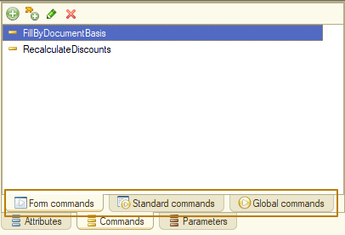
Tính khả dụng của các lệnh tiêu chuẩn trên biểu mẫu và phần tử biểu mẫu được xác định bởi thuộc tính “Command set” của phần tử biểu mẫu tương ứng.
Ví dụ, hãy tắt nút “Mark for deletion” và “Delete” khỏi thanh lệnh của chứng từ Sales invoice.
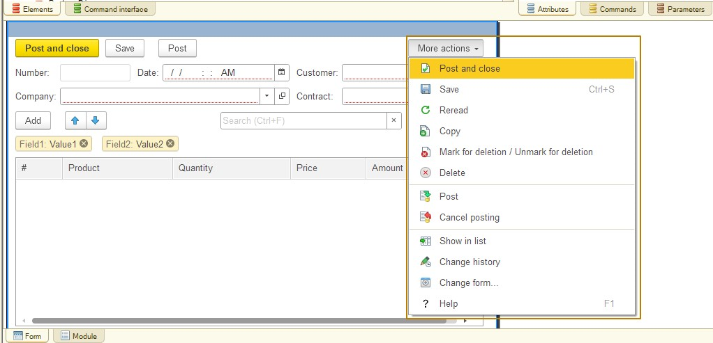
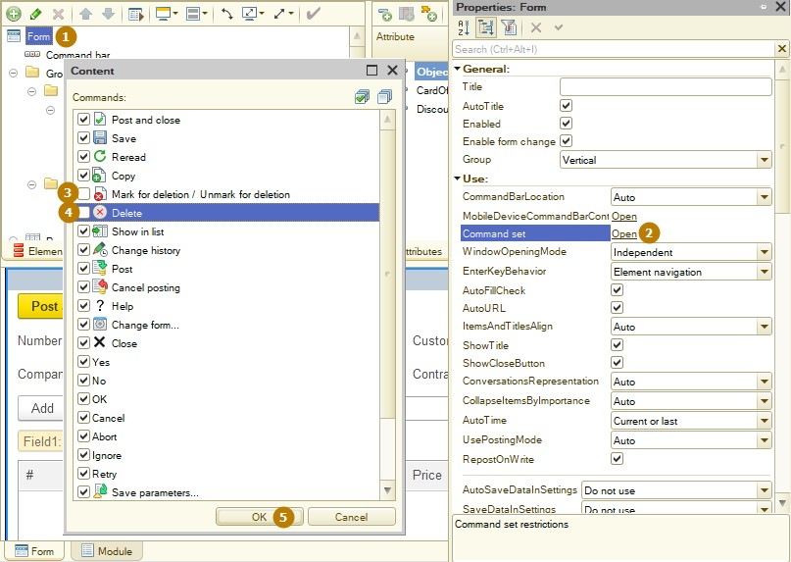
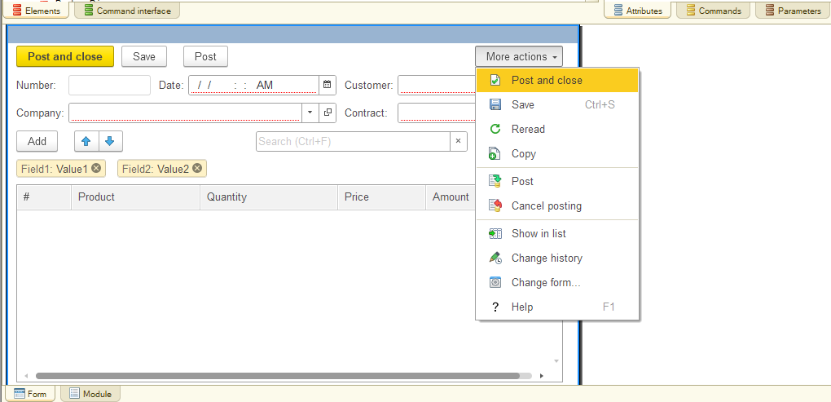
Các lệnh do giao diện lệnh toàn cục cung cấp (tab Global commands) có thể được đặt ở bất kỳ đâu trên biểu mẫu, giống như các lệnh của biểu mẫu.
Thuộc tính Action chỉ định hàm sự kiện thực thi thao tác do lệnh thực hiện. Nếu không chỉ định hàm sự kiện, thì sẽ không thể sử dụng lệnh. Chỉ có thể chọn các thủ tục và hàm trên client với một tham số vào trường này.
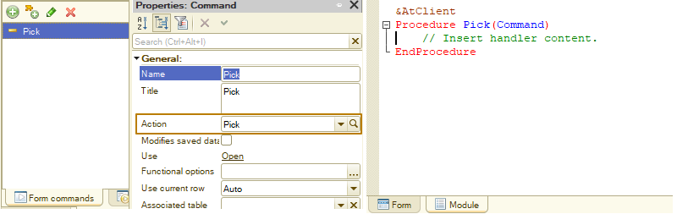
Nếu lệnh thay đổi dữ liệu biểu mẫu, thì hãy chỉ ra điều này bằng cách đặt thuộc tính “Modifies saved data”. Sau đó, khi thử thực hiện lệnh, thì:
- sẽ thử khóa mục tin biểu mẫu chính. Nếu lần thử thất bại, thì lệnh cũng sẽ thất bại.
- thuộc tính “Modified” sẽ được áp dụng cho biểu mẫu.
Nếu thuộc tính “Modifies saved data” được đặt cho lệnh và biểu mẫu ở chế độ Read-only, thì tất cả phần tử biểu mẫu được liên kết với lệnh này cũng sẽ ở trạng thái Read-only.
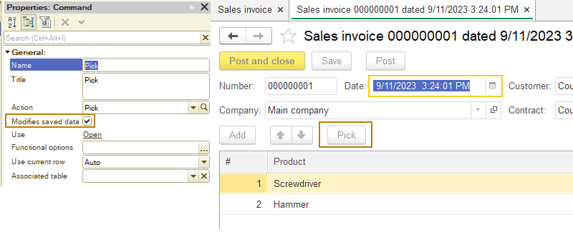 Ngoài ra, việc thực hiện lệnh toàn cục được tham số hóa, trong đó tham số được cung cấp bởi mục tin có tập hợp thuộc tính ”Modified data” cho đối tượng mới và chưa được lưu sẽ dẫn đến việc thử ghi lại đối tượng. Trong trường hợp này, người dùng sẽ được hỏi liệu họ có muốn ghi lại đối tượng không. Nếu câu trả lời là phủ định, thì lệnh sẽ thất bại.
Lưu ý: Khi tự động điền các thanh lệnh và menu nóng mà có chỉ định nguồn lệnh, không bổ sung các lệnh chuẩn, nếu trong phần tử này có các nút được thêm thủ công với các lệnh tương tự. Logic này không áp dụng cho các lệnh được thêm từ một đoạn của giao diện lệnh toàn cục.
Nếu lệnh có thuộc tính “Use” bị tắt, thì tất cả các nút liên quan sẽ không hiển thị trên giao diện lệnh. Người dùng không thể thay đổi tham số này.
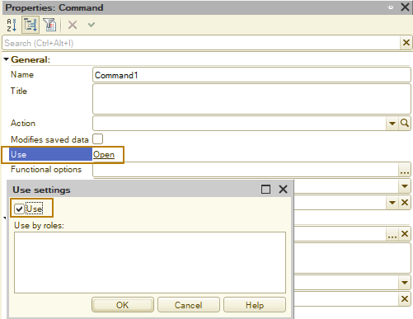

Phần tử biểu mẫu (Form items)
Hình thức trình bày trực quan của biểu mẫu được quản lý được mô tả bằng tập hợp các phần tử. Các phần tử biểu mẫu hình thành tập hợp phân nhánh. Phân nhánh của phần tử biểu mẫu xác định hình dạng ngoài và thành phần của các phần tử điều khiển hiển thị trên biểu mẫu. Có một số kiểu phần tử biểu mẫu sau:
- Biểu mẫu là phần tử gốc của cây phần tử và tồn tại dưới dạng một phiên bản duy nhất
- Trường biểu mẫu
- Trang trí biểu mẫu
- Bảng biểu mẫu
- Nút biểu mẫu
- Nhóm biểu mẫu
- Tiện ích bổ sung cho phần tử biểu mẫu
Các phần tử biểu mẫu của kiểu trường biểu mẫu và các bảng của biểu mẫu luôn được liên kết với dữ liệu biểu mẫu. Nếu mục tin liên kết không được chỉ định hoặc không khả dụng trên Client do hạn chế về quyền truy cập hoặc bị loại khỏi thành phần (thuộc tính View và Edit của các mục tin biểu mẫu), trường sẽ không hiển thị trên biểu mẫu và sẽ tự động bị xóa khi biểu mẫu được tạo ở chế độ Enterprise.
Mỗi phần tử biểu mẫu được mô tả bởi một tập hợp thuộc tính nhất định xác định hành vi của nó trên biểu mẫu, bao gồm các chức năng hiển thị và chuyển đổi, như: thay đổi kích thước phần tử khi biểu mẫu hoặc các phần tử xung quanh thay đổi kích thước (bao gồm cả khi phần tử biến mất hoặc xuất hiện).

Các thuộc tính chung của phần tử biểu mẫu (General properties of form items)
Thuộc tính TitleLocation xác định cách hiển thị tiêu đề phần tử. Tiêu đề là từ đồng nghĩa với mục tin biểu mẫu được liên kết với phần tử biểu mẫu đã chọn, nếu thuộc tính Title chưa được chỉ định cho phần tử biểu mẫu. Tiêu đề luôn kết thúc bằng dấu ":" (do hệ thống tự động thêm vào).
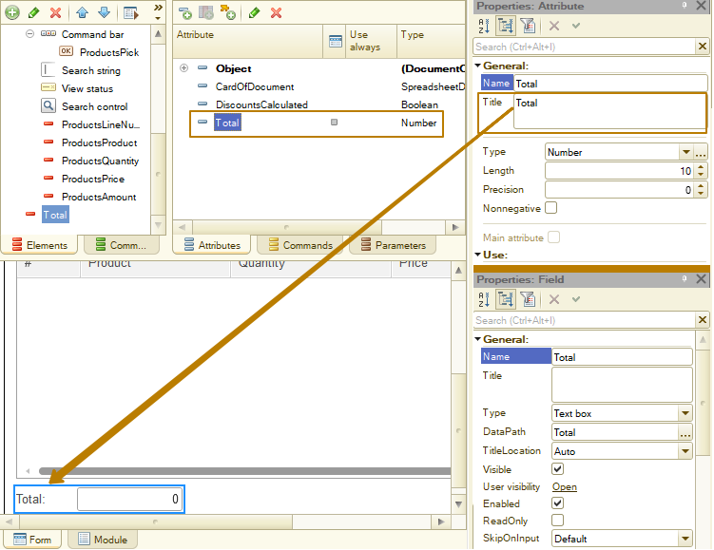
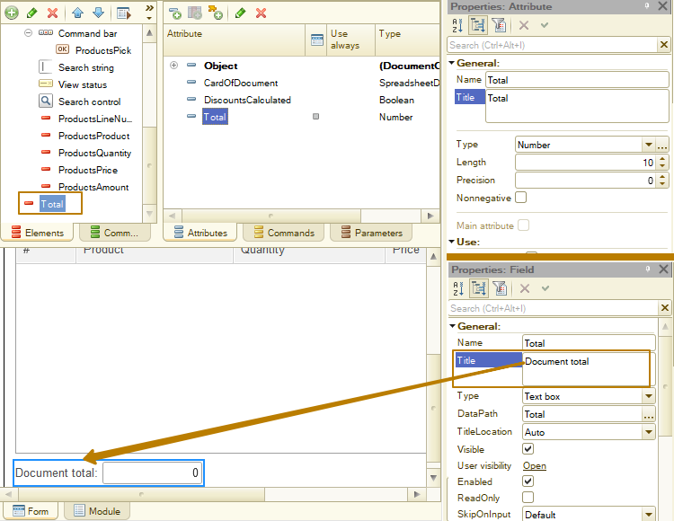
Khi thêm phần tử vào thuộc tính Data Path, hãy chỉ định tham chiếu đến mục tin biểu mẫu mà phần tử này có liên kết. Nếu phần tử biểu mẫu không được liên kết với mục tin biểu mẫu, thì nó sẽ không được hiển thị trên biểu mẫu. Nếu bạn thêm nút vào biểu mẫu thì trong thuộc tính Command, hãy chỉ định tham chiếu đến lệnh sẽ được thực hiện khi nhấp nút. Nếu nút không được liên kết với lệnh thì nó sẽ không được hiển thị trên biểu mẫu.
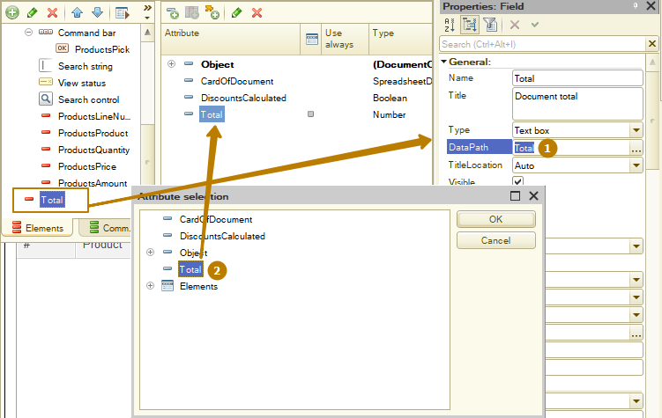
Phần tử biểu mẫu có thể ở chế độ Read-only (cấm mọi thay đổi) nếu nó có tập hợp thuộc tính ReadOnly (trong Designer hoăc sử dụng ngôn ngữ 1C:Enterprise), hoặc nếu nhóm chứa nó có đặt thuộc tính ReadOnly hoặc nếu mục tin được liên kết với nó có thuộc tính SavedData và biểu mẫu được đặt ở chế độ Read-only.
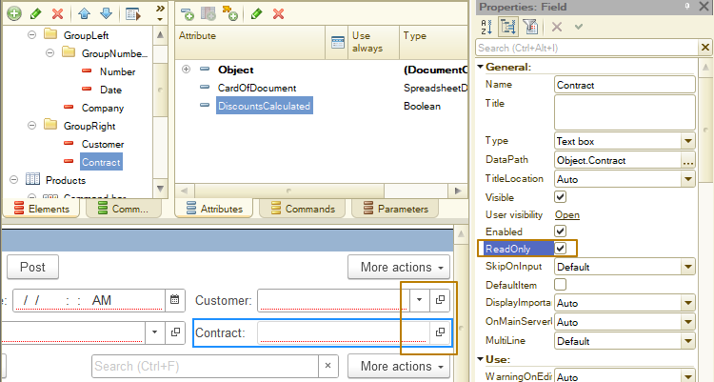
Trong ví dụ trên, có thể chỉnh sửa phần tử Customer, nhưng phần tử Contract thì không, vì trong đó đã thiết lập thuộc tính ReadOnly. Do đó, khung trường có màu nhạt hơn và không có nút chọn, mà chỉ có nút mở.
Chế độ hiển thị của các phần tử biểu mẫu được kiểm soát bởi hai thuộc tính: Visibility và User visibility. Thuộc tính đầu tiên có thể được thay đổi cả trong bộ soạn biểu mẫu (trong Designer) và từ code. Thuộc tính User visibility chỉ được tùy chỉnh trong Designer và đặt chế độ hiển thị ban đầu của phần tử biểu mẫu được phân chia theo vai trò. Khả năng hiển thị kết quả của phần tử biểu mẫu được hình thành bởi toán tử “AND” của thuộc tính Visibility và User visibility cho người dùng cụ thể.
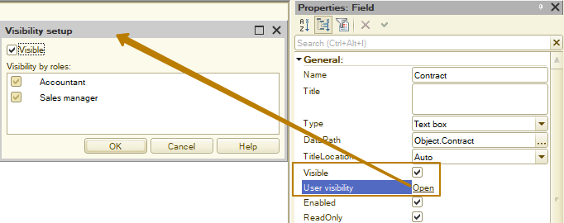
Ngoài ra, bằng cách thay đổi khả năng hiển thị của các phần tử biểu mẫu trong hộp thoại Customize form, người dùng có thể thực sự thay đổi thuộc tính User visibility của một phần tử biểu mẫu cụ thể.
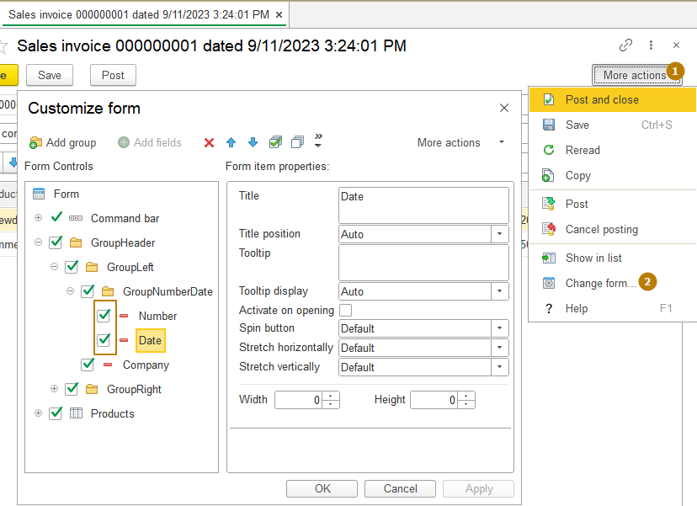

Liên kết các phần tử với mục tin biểu mẫu (Associating items with form attributes)
Hãy xem xét một số chế độ liên kết các phần tử biểu mẫu đặc biệt:
Liên kết với dữ liệu hiện tại của bảng
Phần tử biểu mẫu có thể được liên kết với mục tin đại diện cho một cột của bảng trên biểu mẫu. Trong trường hợp này, phần tử này hiển thị các trường dữ liệu của dòng bảng hiện tại. Kết nối như vậy được phép đối với các trường và bảng. Không bắt buộc phải hiển thị cột tương ứng trong bảng. Phần tử được liên kết với dữ liệu hiện tại có thể ở chế độ Read only hoặc chế độ soạn.
Ví dụ, bạn cần đặt một trường trên biểu mẫu, trong đó hiển thị đơn giá cho dòng sản phẩm hiện tại. Để thực hiện việc này, hãy thêm một trường vào vị trí mong muốn trong phân nhánh các phần tử biểu mẫu (dạng trường nhập có thể là Label field hoặc Input field), trong đó hãy chọn (trong hộp thoại Attribute selection) Elements.Products.CurrentData.Price như một đường dẫn dữ liệu. Trong đó Elements là thuộc tính của biểu mẫu chứa tất cả các phần tử biểu mẫu, Products là bảng biểu mẫu với dữ liệu của phần bảng của chứng từ, CurrentData là đường dẫn đến dòng hiện tại của bảng và Price là mục tin của bảng.
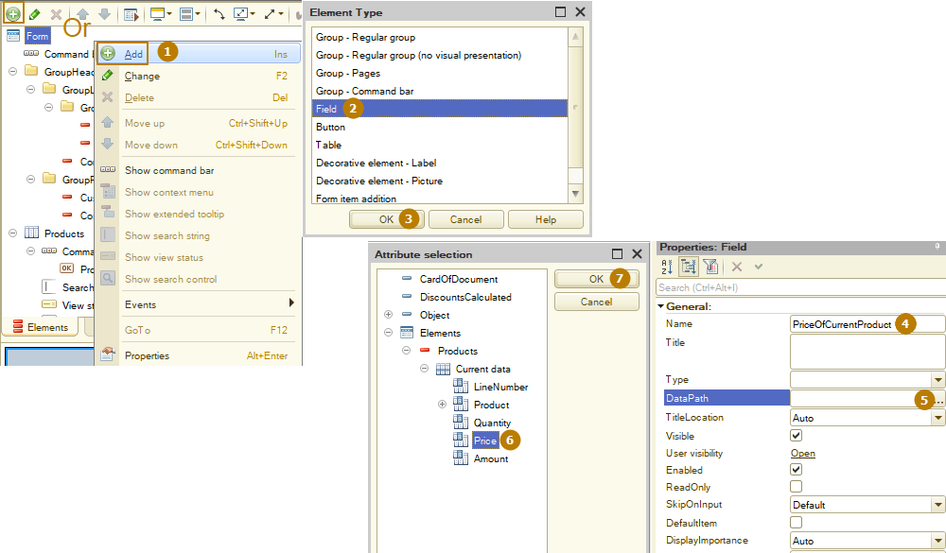
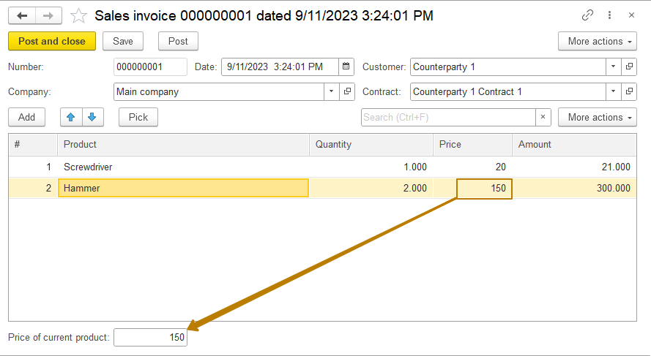
Kết nối với các mục tin thông qua tham chiếu (Connection to attributes through reference)
Nếu có các mục tin với kiểu tham chiếu trong dữ liệu biểu mẫu (ví dụ: CatalogRef), thì phần tử biểu mẫu có thể được liên kết với mục tin mà tham chiếu này nhận được. Dữ liệu cho các phần tử sẽ được nhận tự động và cập nhật khi tham chiếu thay đổi. Liên kết với các mục tin qua tham chiếu có thể có độ sâu bất kỳ. Các phần tử được liên kết với các mục tin này luôn ở chế độ View only.
Lưu ý: Đối với các mục tin kiểu phức hợp (nhiều kiểu, bao gồm các kiểu như CatalogRef, DocumentRef, và v.v.), không thể nhận mục tin thông qua tham chiếu.
Ví dụ: chúng ta cần đặt trên một trường trên biểu mẫu hiển thị trọng lượng của sản phẩm trong dòng bảng hiện tại. Để thực hiện việc này, hãy thêm một trường vào bảng của biểu mẫu. Đối với trường, hãy chọn Object.Products.Product.Weight. Trong đó, Object là mục tin biểu mẫu có Document type thuộc chứng từ cụ thể, Products là phần bảng của chứng từ, Product là mục tin của bảng (CatalogRef.Products type), và Weight là mục tin của danh mục Products.
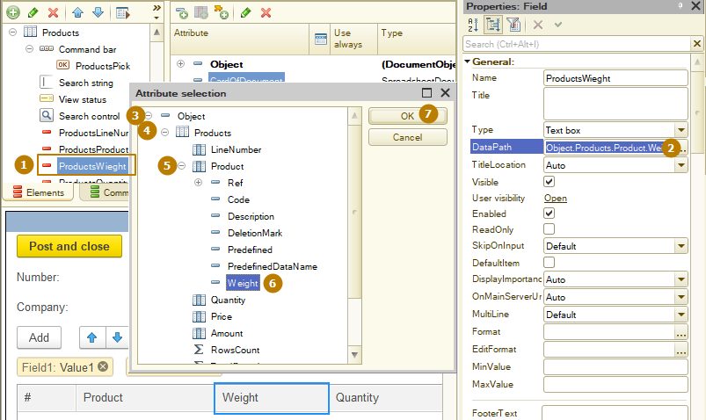
Kết nối với tổng số tập hợp (Connection with collections totals)
Phần tử biểu mẫu có thể được liên kết với các mục tin, là giá trị tổng số của nhiều tập hợp: bảng, tập hợp bản ghi, danh sách giá trị (chỉ số lượng dòng trong tập hợp). Các mục tin như vậy có thể là:
- Tổng số các trường có số
- Số dòng trong mỗi tập hợp
- Các phần tử được liên kết với những mục tin đó luôn ở chế độ View only.
Ví dụ: thêm vào biểu mẫu trường hiển thị tổng số tiền cho phần bảng Products. Để thực hiện việc này, hãy chỉ định Object.Products.TotalAmount làm dữ liệu trường biểu mẫu, trong đó Object là mục tin chính của biểu mẫu, Products là phần bảng chứng từ, và TotalAmount là mục tin đặc biệt (đó là tổng của cột Amount trong bảng). Có thể thiết lập kết nối không chỉ cho chính phần tử.
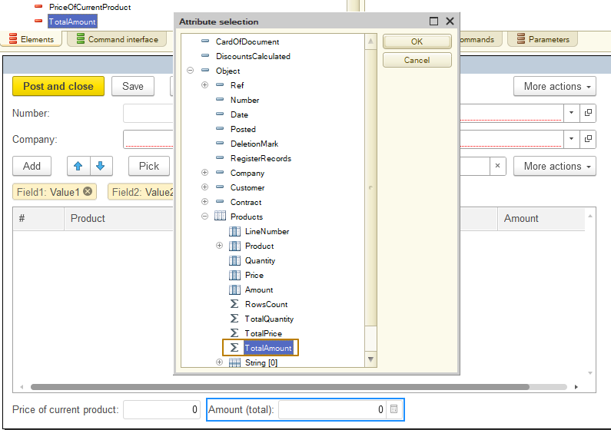
Bạn cũng có thể đặt liên kết để hiển thị dữ liệu ở phần đáy và phần đầu tab (các nhóm thuộc kiểu Page). Để hiển thị tổng số ở phần dưới cột, cần bật hiển thị phần dưới cho bảng bằng cách bật thuộc tính Footer và sau đó điền thuộc tính FooterDataPath của cột. Để hiển thị số dòng của bảng trong tiêu đề tab, cần điền thuộc tính TitleDataPath của nhóm với kiểu Page.
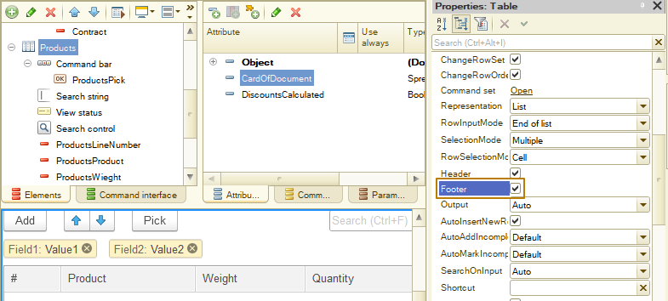
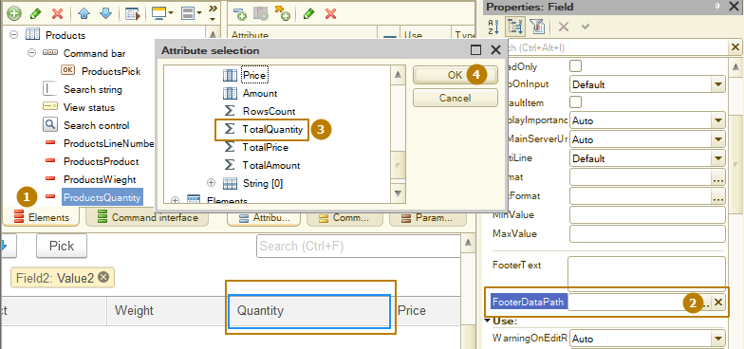
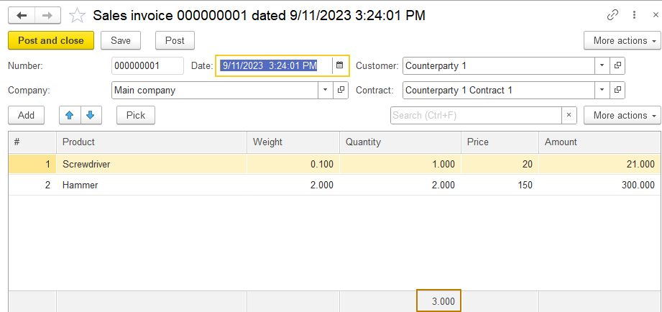

Tham số lựa chọn (Choice parameters)
Thuộc tính này cho phép đặt các giá trị tham số mà sẽ được sử dụng khi chọn giá trị mục tin. Việc lựa chọn các tham số sẽ được thực hiện khi mở biểu mẫu chọn, khi hiển thị danh sách chọn nhanh và khi nhập theo dòng. Ví dụ: việc lựa chọn phải bị giới hạn bởi các sản phẩm có mục tin Type bằng giá trị Enumeration.ProductTypes.Product.
Các giá trị được chỉ định trong thuộc tính này sẽ được chuyển sang biểu mẫu đang mở thông qua cấu trúc Parameters. Giá trị cột Name sẽ tương ứng với khóa thành phần cấu trúc và cột Value - tương ứng với giá trị phần tử cấu trúc. Nếu cột Name chứa giá trị “Filter.Type”, thì sẽ tạo ra tham số biểu mẫu Filter (Structure type). Phần tử khóa “Type” và giá trị “Product” sẽ được tạo trong cấu trúc này.

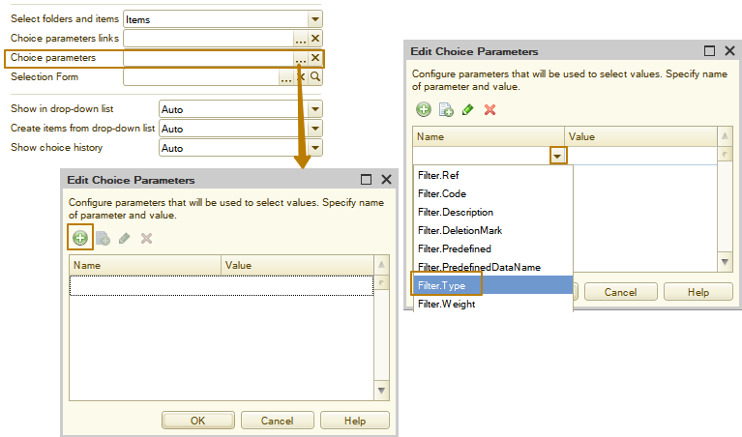
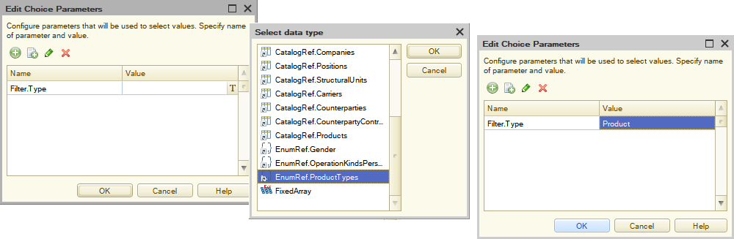
Có thể chỉ định danh sách giá trị cho bộ lọc cụ thể. Để thực hiện việc này, hãy chọn kiểu Fixed array khi chỉnh sửa cột Value.

Biểu mẫu (Form)
Mô tả các thuộc tính trực quan của biểu mẫu. Phần tử kiểu này luôn tồn tại ở dạng số ít và nằm ở gốc phân nhánh phần tử. Các thuộc tính biểu mẫu cũng mô tả các hàm sự kiện biểu mẫu.
Khi mở biểu mẫu, có thể ngắt quá trình này ở một số chỗ:
- Hàm sự kiện OnCreateAtServer. Việc thay đổi tham số dịch vụ Cancel thành True trong hàm sự kiện này sẽ dẫn đến biểu mẫu không được tạo ra.
- Hàm sự kiện OnOpen. Việc thay đổi tham số dịch vụ Cancel thành True trong hàm sự kiện này sẽ dẫn đến biểu mẫu không được mở ra.
Để kiểm soát chế độ mở biểu mẫu, hãy sử dụng thuộc tính đặc biệt - WindowOpeningMode.
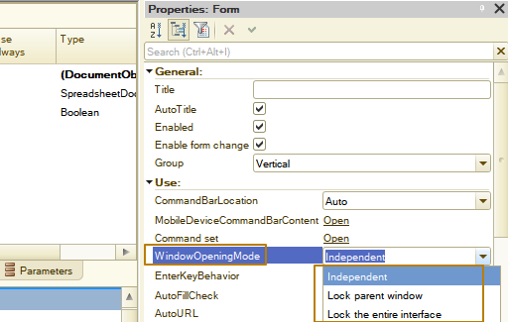
Thuộc tính này mô tả cách mở cửa sổ:
- Độc lập. Một biểu mẫu sẽ được mở ra trong vùng làm việc của cửa sổ ứng dụng chính.
- Khóa cửa sổ lớp trên. Biểu mẫu được mở ra trong cửa sổ non-modal khi hoạt động với biểu mẫu để mở biểu mẫu hiện tại được bắt đầu bị chặn. Chế độ này dành cho các biểu mẫu nhập ít thông tin và không cần nhiều thời gian để làm việc. Ví dụ, để nhập các phần tử của danh mục có chứa một số mục tin. Chế độ này nhìn bên ngoài tương tự như cách mở một biểu mẫu; tuy nhiên, khi mở từ ngôn ngữ 1C:Enterprise, giao dịch của mô-đun không dừng lại trong suốt thời gian mở biểu mẫu. Trong trường hợp này, tất cả các thao tác khác với một biểu mẫu được thực hiện như với các biểu mẫu non-modal khác. Biểu mẫu này cũng mở ra trong một cửa sổ phụ trợ. Chế độ này được đặt theo mặc định cho các biểu mẫu sau:
- Phần tử và nhóm thư mục
- Nút sơ đồ trao đổi
- Phần tử và nhóm sơ đồ dạng đặc tính
- Tài khoản
- Dạng tính toán
- Nhiệm vụ
- Bản ghi của biểu ghi thông tin độc lập
- Khóa toàn bộ giao diện. Tương tự như biểu mẫu mở ở chế độ “Lock parent window”, nhưng cả biểu mẫu cấp trên và toàn bộ giao diện ứng dụng đều bị khóa. Chế độ mở này không được sử dụng làm tùy chỉnh mặc định.
Khi biểu mẫu được mở ở chế độ chặn, sử dụng thuật toán sau để xác định cửa sổ chặn:
- Nếu biểu mẫu được đặt với thuộc tính FormOwner và biểu mẫu này không bị đóng, thì cửa sổ của biểu mẫu này sẽ bị chặn.
- Nếu phần tử biểu mẫu được đặt với thuộc tính FormOwner và biểu mẫu này không bị đóng, cửa sổ biểu mẫu chứa phần tử này sẽ bị chặn.
- Trong các trường hợp khác, nếu thuộc tính FormOwner được đặt thành Undefined hoặc biểu mẫu chủ sở hữu bị đóng thì cửa sổ là cửa sổ hiện tại của ứng dụng Client tại thời điểm mở biểu mẫu sẽ bị khóa.
Thuộc tính chế độ mở Window không ảnh hưởng đến việc mở biểu mẫu từ biểu mẫu chặn giao diện. Trong trường hợp này, tham số WindowOpeningMode của phương thức OpenForm() sẽ bị bỏ qua. Biểu mẫu sẽ mở trong một cửa sổ riêng, ở chế độ không chặn.
Đối với biểu mẫu, bạn có thể hiển thị thanh lệnh (command bar) (có thể kiểm soát vị trí của thanh lệnh trên biểu mẫu bằng thuộc tính “Command bar location”).
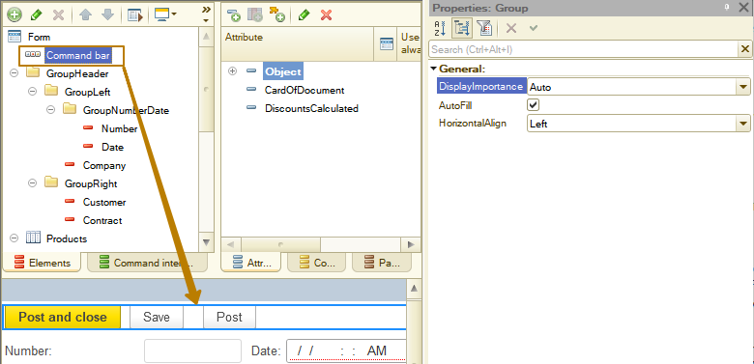
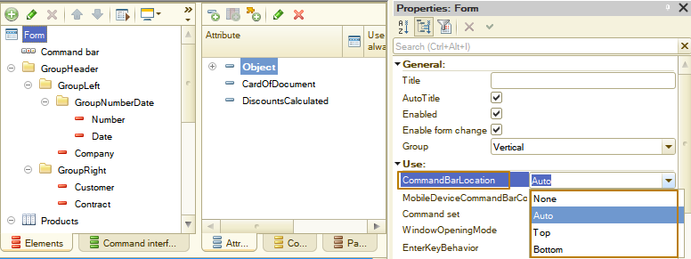
Có thể tùy chỉnh tập hợp lệnh chuẩn của biểu mẫu thông qua thuộc tính biểu mẫu “Command set”.
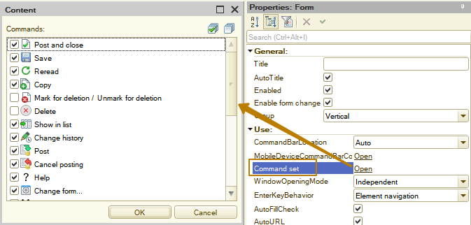
Nếu thuộc tính Enable form change bị tắt, người sử dụng không thể thay đổi tập hợp và vị trí tương đối của các phần tử biểu mẫu trong chế độ 1C:Enterprise.
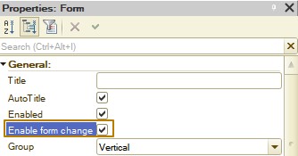
Để đặt chế độ View only, biểu mẫu có thuộc tính ReadOnly chỉ được phép cho những sự thay đổi của chương trình. Nếu thuộc tính này được đặt thành giá trị True, thì các phần tử biểu mẫu sau sẽ không khả dụng:
- Tất cả các phần tử liên kết với mục tin có thiết lập thuộc tính “Saved data”
- Các nút liên kết với lệnh có thiết lập thuộc tính “Changes saved data”
- Các nút liên quan đến đa số các lệnh chuẩn
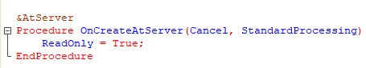
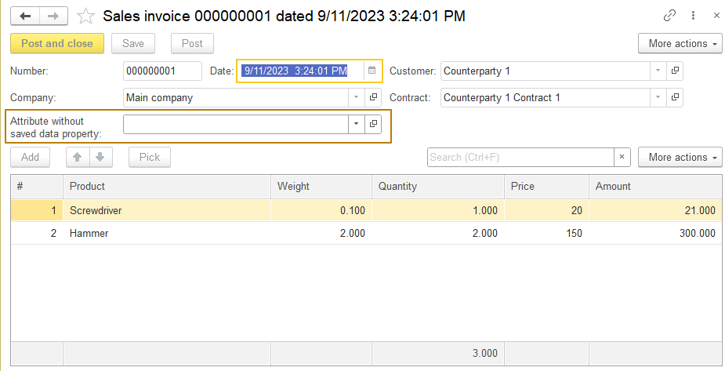
Chỉ có thể chỉnh sửa mục tin đã bỏ thuộc tính “Saved date”.
Nút gạt và hộp kiểm (Radio buttons and check boxes)
Nếu trường có kiểu Radio buttons, thì thuộc tính “ChoiceList” của phần tử biểu mẫu sẽ xác định số lượng và giá trị của nút gạt. Vị trí nằm ngang của các nút gạt được sử dụng theo mặc định. Để sắp xếp chúng theo chiều dọc, hãy thay đổi giá trị của thuộc tính “Column count”. Nếu số lượng cột được đặt là 0, thì hệ thống có thể sắp xếp các phần tử nút gạt thành nhiều dòng, chọn số lượng phần tử nút gạt trên mỗi dòng, dựa vào khoảng trống trên biểu mẫu. Thao tác chọn không được thực hiện một cách linh hoạt, mà vào thời điểm tạo biểu mẫu.
Đối với các trường có kiểu Check box và Radio buttons, bạn có thể chỉ định dạng hiểu thị. Đối với các trường hộp kiểm, hãy sử dụng thuộc tính dạng Check box. Các trường Check box có thể được trình bày dưới dạng các nút, nút gạt hoặc hộp kiểm.
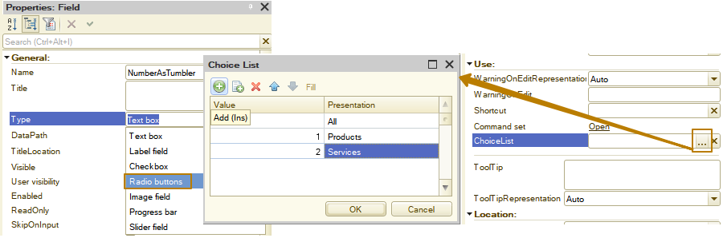

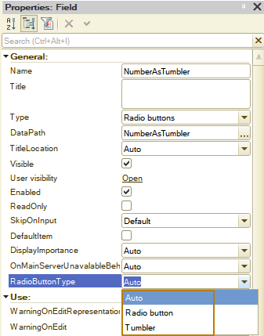
Ba phần tử đầu tiên: hộp kiểm có giá trị thuộc tính khác nhau có kiểu hộp kiểm. Hai kiểu tiếp theo: các nút gạt có các giá trị thuộc tính khác nhau "radio button type".
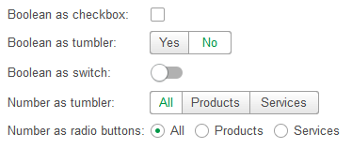

Nhóm (Group)
Khi phát triển biểu mẫu, bạn có thể kết hợp các phần tử theo nhiều cách khác nhau. Bạn có thể kết hợp các trường, trang biểu mẫu, lệnh và cột.
Biểu mẫu có thể chứa các nhóm phần tử điều khiển. Đây có thể là các nhóm trường, trang và nhóm lệnh. Bạn cũng có thể tạo nhóm cột cho các phần tử kiểu Table.
Trong bộ soạn, bạn có thể tạo các nhóm có những kiểu như sau:
- Regular group. Dùng để kết hợp các phần tử biểu mẫu.
- Command bar. Phần tử biểu mẫu được dùng để sắp xếp các nút và nhóm.
- Pages. Nhóm này dùng để tổ chức thanh lệnh có các tab. Các tab có thể được đặt theo cả chiều dọc và chiều ngang. Để thêm các trang vào thanh lệnh này, hãy thêm số lượng nhóm lồng nhau mà trang đó cần trên thanh lệnh. Bên trong nhóm dạng Pages, chỉ có thể có các nhóm dạng Page là các nhóm có dạng đặc biệt dùng để tạo các trang thanh lệnh biểu mẫu. Nhóm này có thể chứa các phần tử lồng nhau khác.
- Column group. Cho phép bạn kết hợp các cột trong một bảng. Với nhóm này, bạn có thể thay đổi quy tắc gom nhóm cột (gom nhóm dọc hoặc ngang).
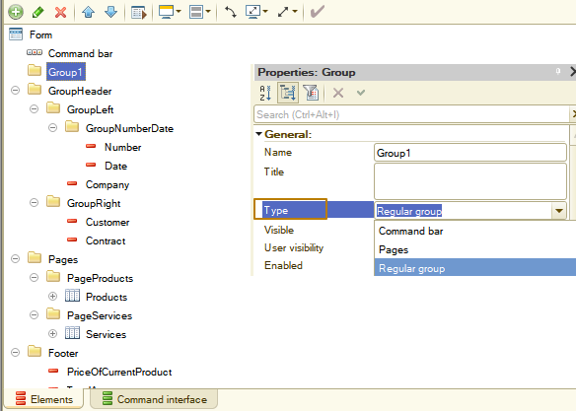
Các nhóm có thể được lồng nhau. Bạn có thể di chuyển các phần tử biểu mẫu giữa các nhóm. Điều này tự động xác định khả năng di chuyển này. Nếu quá trình di chuyển yêu cầu thay đổi bất kỳ thuộc tính phần tử nào (ví dụ: View), thì việc thay đổi sẽ được thực hiện tự động. Nếu vì yêu cầu đối với các phần tử trực thuộc thay đổi, thì chúng sẽ tự động thay đổi hoặc bị xóa.
Nhóm thường có thể có các phương án trang trí khác nhau:
- No. Nhóm không có trang trí đặc biệt.
- Slight highlight. Tên nhóm được hiển thị bằng phông chữ lớn màu xanh lá.
- Standard highlight. Tên nhóm được hiểu thị bằng phông chữ lớn màu xanh lá. Tạo cách lề mỗi bên xung qunah phần tử nhóm.
- Strong highlight. Tên nhóm được hiển thị bằng phông chữ lớn màu xanh lá. Ở phía bên trái (đối với toàn bộ chiều cao của nhóm), hình thành dải màu xanh lá. Đầu dòng được tạo từ phía dưới.
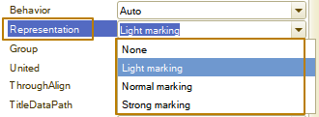

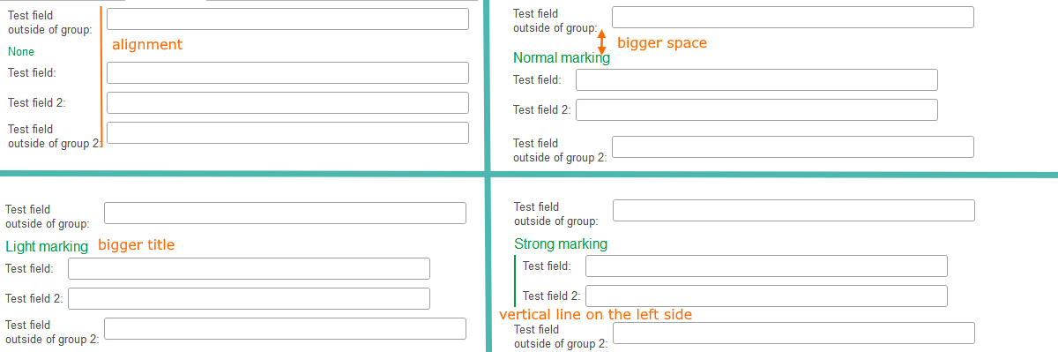
Có thể tùy chỉnh nhóm tiêu chuẩn sao cho người dùng (ở chế độ 1C:Enterprise) có thể thu gọn hoặc mở rộng nhóm. Ví dụ: có thể đặt thông tin vào nhóm thu gọn, điều này không quan trọng khi thường xuyên làm việc với biểu mẫu, nhưng đôi khi có thể cần thiết để xem và phân tích.
Hành vi của nhóm được xác định bởi thuộc tính Behavior:
- Standard group. Đối với nhóm này, thuộc tính Behavior được đặt thành Regular (hoặc Auto). Nhóm này không thay đổi cách hiển thị của nó khi người dùng thao tác (ngoại trừ việc thay đổi thành phần theo chương trình và hình dạng ngoài của nhóm và các phần tử của nhóm).
- Collapsible group. Đối với nhóm như vậy, thuộc tính Behavior được đặt thành Collapsible. Người dùng có thể thu gọn hoặc mở rộng nhóm như vậy ở chế độ 1C:Enterprise. Lập trình viên không thể xác định trạng thái hiện tại của nhóm bằng ngôn ngữ 1C:Enterprise, cũng không thể buộc thu gọn hoặc mở rộng nhóm. Trạng thái ban đầu của nhóm được xác định bằng hộp kiểm Collapsed. Không thể thu gọn hoặc mở rộng nhóm, nếu tiêu đề của nó trống hoặc không được hiển thị (thuộc tính ShowTitle có giá trị False).
- Pop-up group. Đối với nhóm này, thuộc tính Behavior được đặt thành Pop-up. Ở trạng thái ban đầu, nhóm pop-up được hiển thị giống như nhóm thu gọn. Khi nhấp vào tiêu đề của nhóm như vậy, nhóm đó sẽ "bật lên" trên biểu mẫu gốc trong cửa sổ đặc biệt. Mỗi thời điểm trên một biểu mẫu chỉ có thể có một nhóm bật lên. Điều này có nghĩa là, các nhóm bật lên không thể lồng nhau. Nhóm bật lên lồng nhau sẽ xuất hiện dưới dạng nhóm có thể thu gọn. Việc hiển thị và ẩn nhóm bật lên không yêu cầu gọi ra Server.
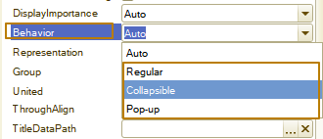
Người dùng có thể quản lý trạng thái của nhóm có thể thu gọn (thu gọn hoặc mở rộng) bằng cách sử dụng hình ảnh hoặc hyperlink đặc biệt. Để đặt phần tử kiểm soát trạng thái, hãy sử dụng thuộc tính ControlRepresentation. Bạn cũng có thể đặt tiêu đề nhóm (thuộc tính CollapsedRepresentationTitle) mà sẽ hiển thị, nếu nhóm ở trạng thái thu gọn. Nếu không điền thuộc tính tiêu đề Collapsed, thì tiêu đề nhóm thông thường sẽ được hiển thị ở trạng thái thu gọn.
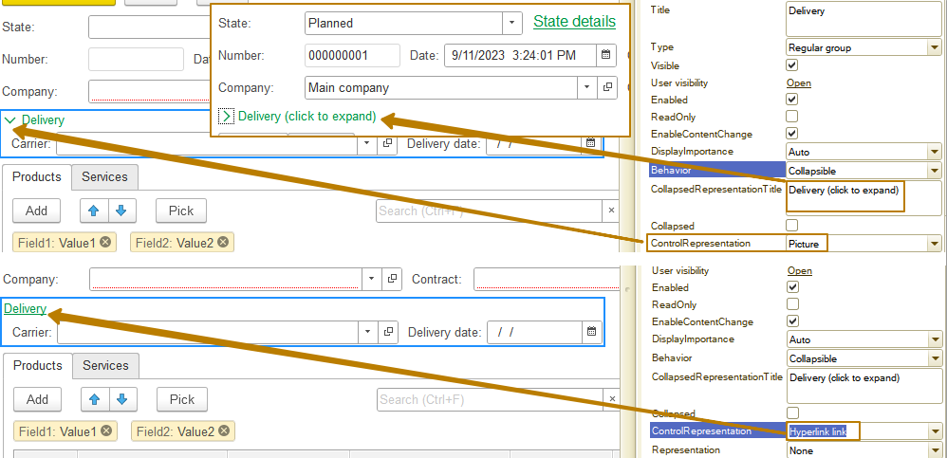
Nhóm bật lên phải có tiêu đề. Nếu không có tiêu đề cụ thể, nhóm bật lên sẽ hoạt động giống như một nhóm tiêu chuẩn. Tiêu đề đóng vai trò là nội dung của hyperlink và khi nhấp vào sẽ dẫn đến hiển thị cửa sổ nội dung của nhóm.
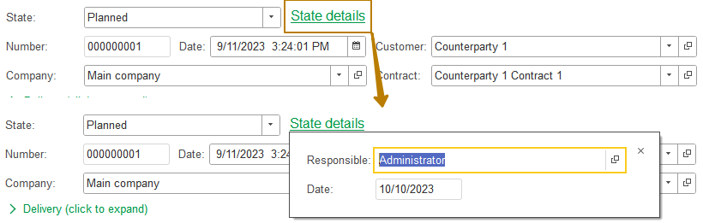
Thuộc tính “Command source” của Command bar xác định phần tử biểu mẫu (biểu mẫu cũng như các phần tử biểu mẫu có kiểu “Form table” và “Spreadsheet document field” hoặc “Graphical schema field”) sẽ cung cấp các lệnh “riêng” để hiển thị trên thanh lệnh. Thành phần của các lệnh để hiển thị trong thanh lệnh được xác định bởi thuộc tính Command set của các lệnh phần tử biểu mẫu là nguồn của lệnh.
Ví dụ: chúng ta có biểu mẫu với mục tin kiểu “SpreadsheetDocument”, trong đó chúng ta xuất ra biểu mẫu để in hoặc lập báo cáo. Để giúp người dùng sử dụng một số lệnh của văn bản dạng bảng thuận tiện hơn, chúng ta cần thêm nhóm có kiểu “Command Bar” và chỉ định nguồn của các lệnh - là văn bản dạng bảng của chúng ta.
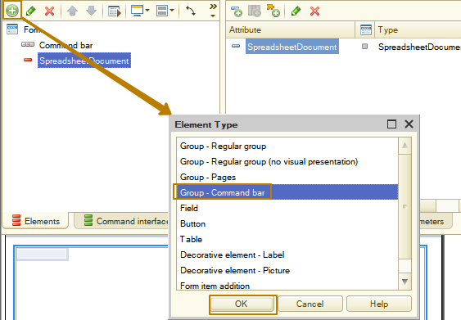
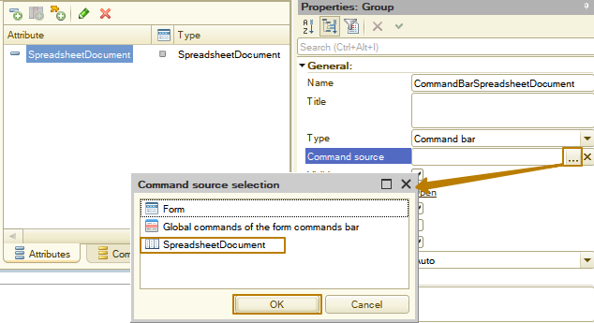
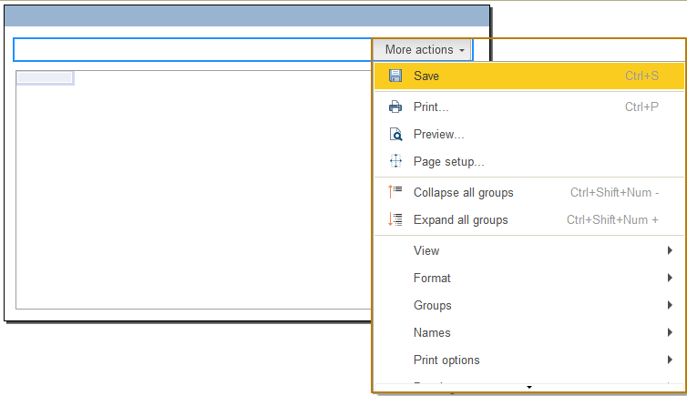
Thông thường chúng ta không cần thực hiện các thao tác này đối với bảng biểu mẫu, bởi vì chúng có thanh lệnh hệ thống. Chúng ta thêm thanh lệnh riêng cho các bảng khi cần làm điều gì đó ngoài mặc định, ví dụ như: đặt thanh lệnh ở bên trái bảng và đặt các nút theo chiều dọc hoặc tách chúng ra khỏi bảng, bằng cách di chuyển chúng đến một vị trí khác trong biểu mẫu.

Xuất hiện có điều kiện (Conditional appearance)
Biểu mẫu cho phép thiết lập trang trí quy ước đôi với các phần tử trong biểu mẫu. Hệ thống dàn dựng dữ liệu (báo cáo và danh sách động) cũng chứa trang trí quy ước. Có thể gọi ra tùy chỉnh trang trí quy ước từ thanh điều kiện của phần tử gốc của biểu mẫu. Bạn không nên sử dụng trang trí quy ước của biểu mẫu để thiết kế danh sách động nếu có thể nhận trang trí đó bằng cách tùy chỉnh trang trí quy ước cho chính danh sách.
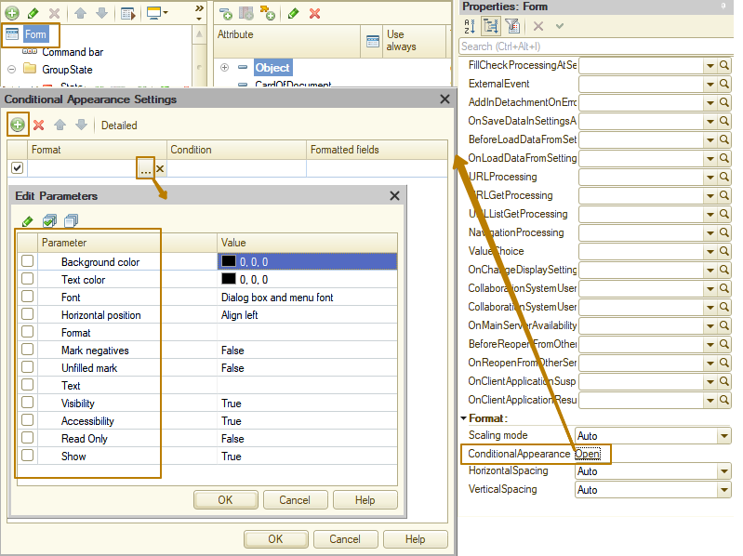
Có những dạng trang trí quy ước sau đây:
- Background color. Cho phép thay đổi màu nền và được sử dụng cho:
- Phần tử biểu mẫu: trường nhập, trường văn bản thuần, bảng và nút chuẩn.
- Trường bảng: trường đánh dấu, trường nhập, trường nút gạt, và trường hình ảnh.
- Text color. Cho phép bạn thay đổi màu chữ và sử dụng cho:
- Phần tử biểu mẫu: trường nhãn, trường nhập, trường văn bản thuần, trường hình ảnh, trường nút gạt, bảng, nút thường, hyperlink, trang trí văn bản, và trang trí hình ảnh.
- Trường bảng: trường nhãn, trường nhập và trường nút gạt.
- Font. Cho phép thay đổi phông chữ và sử dụng cho:
- Phần tử biểu mẫu: trường nhãn, trường nhập, trường văn bản thuần, trường hình ảnh, trường nút gạt, trường lịch, bảng, nút thường, hyperlink, trang trí nội dung và trang trí hình ảnh.
- Trường bảng: trường nhãn, trường nhập và trường nút gạt.
Lưu ý: Không được thay đổi phông chữ của phần tử biểu mẫu bằng cách sử dụng trang trí quy ước khi xác định kích thước của phần tử.
- Mark negatives. Cho phép đánh dấu nổi bật các giá trị âm. Sử dụng cho các phần tử biểu mẫu: trường nhãn và trường nhập. Sử dụng cho các trường bảng sau: trường nhãn và trường nhập.
- Horizontal position. Chỉ định vị trí giá trị nằm ngang và được sử dụng cho:
- Phần tử biểu mẫu: trường nhãn, trường nhập, và trang trí văn bản.
- Trường bảng: trường nhãn và trường nhập.
- Unfilled mark. Cho phép đánh dấu giá trị trống và sử dụng cho:
- Phần tử biểu mẫu: trường nhập, bảng.
- Trường bảng: trường nhập.
Lưu ý: Nếu bạn quản lý thuộc tính MarkIncomplete thông qua trang trí quy ước, thì bạn nên đặt thuộc tính AutoMarkIncomplete thành “No” cho trường được thiết kế.
- Text. Được sử dụng để đặt nội dung và áp dụng cho các trường bảng sau: trường nhãn và trường nhập.
- Format. Cho phép bạn thay đổi định dạng hiển thị giá trị và được sử dụng cho:
- Phần tử biểu mẫu: Page group và Regular group group.
- Trường bảng: trường nhãn và trường nhập.
- Visibility. Ẩn các trường bảng sau: trường nhãn, trường nhập, trường nút gạt và trường hình ảnh. Các ô ẩn được thay thế bằng các ô liền kề có kích thước lớn hơn. Thuật toán kéo ô có thể khác nhau trong các ứng dụng client khác nhau.
Để quản lý chế độ hiển thị của cột trong nhóm có gom nhóm In cell, hãy sử dụng kiểu Show conditional appearance. Bạn có thể xem mô tả ở phần dưới đây.
Không nên sử dụng trang trí quy ước để ẩn toàn bộ dòng trong bảng. Việc sử dụng giao diện có điều kiện để ẩn dòng có thể có tác động tiêu cực đến hiệu suất và dẫn đến hiển thị nội dung bảng không chính xác.
- Accessibility. Tắt tính khả dụng của các trường bảng sau: trường nhãn, trường nhập, trường nút gạt, và trường hình ảnh.
- Read only. Bật chế độ View only cho các trường bảng sau: trường nhãn, trường nhập, trường nút gạt, và trường hình ảnh.
- Show. Ẩn các giá trị sau trong cột của bảng: trường nhãn, trường nhập, trường nút gạt và trường hình ảnh. Nên dùng kiểu trang trí quy ước này khi bạn cần ẩn một cột trong bảng nằm trong nhóm cột có gom nhóm In cell. Nếu bạn cần ẩn các cột không được nhóm với các cột khác hoặc vẫn hiển thị trong các cột của bảng riêng biệt sau khi gom nhóm, hãy sử dụng dạng Visibility conditional appearance.
Lưu ý: Đối với trang trí quy ước, sử dụng ngày máy tính hiện tại được điều chỉnh theo múi giờ của phiên làm việc 1C:Enterprise.
Nếu cột của bảng biểu mẫu được định dạng bằng định dạng quy ước và quy ước chứa trường mục tin được hiển thị bởi bảng được định dạng thì khi tính toán điều kiện, sẽ sử dụng dữ liệu hiện tại của bảng chứa cột được định dạng. Nếu trường được định dạng không thuộc về một bảng thì dữ liệu hiện tại của bảng đầu tiên (theo trình tự vị trí trong bộ soạn biểu mẫu) trên biểu mẫu sẽ được sử dụng để tính toán điều kiện.
Với hình dạng ngoài quy ước, bạn có thể đặt một số kiểu hiển thị các phần tử biểu mẫu tùy thuộc vào giá trị của mục tin biểu mẫu, trong khi thiết kế của biểu mẫu sẽ động, nghĩa là nó sẽ xem xét các thay đổi trong dữ liệu biểu mẫu. Không cần thực hiện thao tác đặc biệt nào để thay đổi hình dạng ngoài của biểu mẫu. Nếu các trường trong danh sách động được sử dụng để hiển thị biểu mẫu quy ước, hãy đặt thuộc tính Always use cho các trường này.
Ví dụ, chúng ta có thể tùy chỉnh thay đổi màu nội dung trong các dòng của bảng Products, nếu số tiền trong dòng lớn hơn 1 triệu.
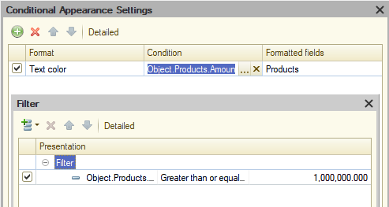
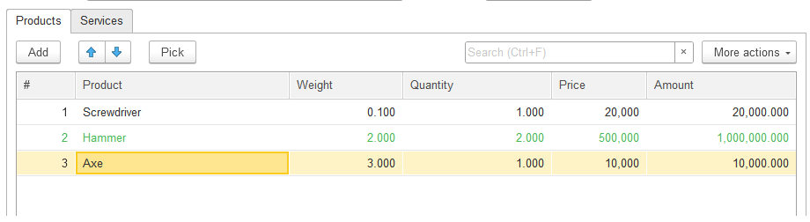
Trang chủ (Home page)
Trang chủ là biểu mẫu hoạt động khi ứng dụng được khởi chạy và sử dụng để tìm kiếm các tính năng người dùng thường xuyên sử dùng. Theo mặc định, thành phần của trang chủ do lập trình viên tùy chỉnh; và có thể hiển thị chung cho tất cả mọi người hoặc phụ thuộc vào vai trò của người dùng.
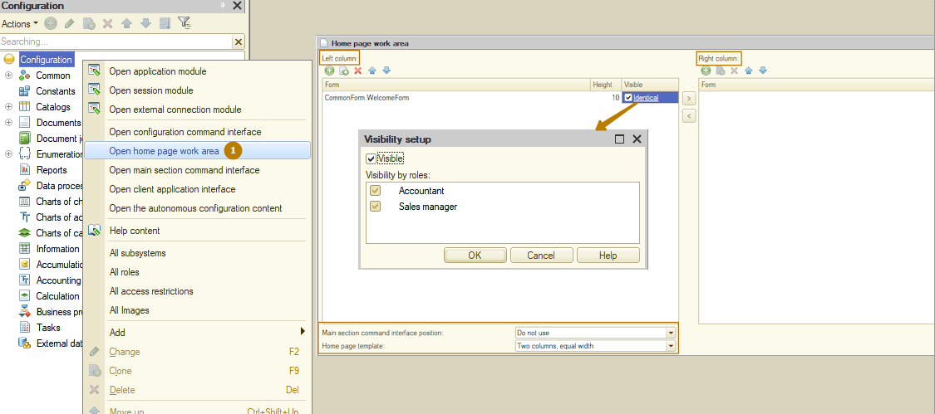
Đây là cách trang đầu hiển thị cho người dùng:
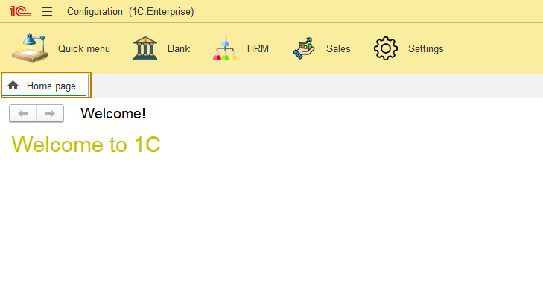
Mỗi người dùng có thể thay đổi thành phần trang chủ ở chế độ Enterprise.
